http://imco.org.mx/indices/documentos/IIPM/2014_IIPM_CRITERIOs.pdf
CRITERIO 1
- La Ley de ingresos se encuentra publicada en la siguiente liga del Congreso del Estado de Jalisco: http://congresoweb.congresojal.gob.mx/BibliotecaVirtual/busquedasleyes/Listado.cfm#Ingresos
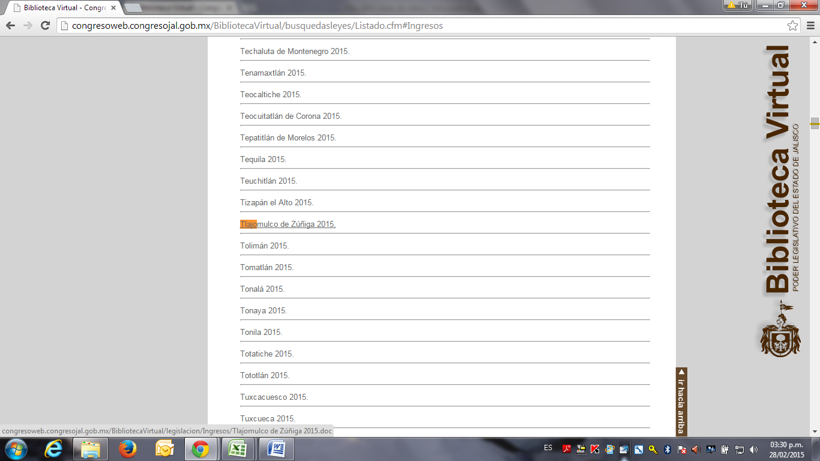

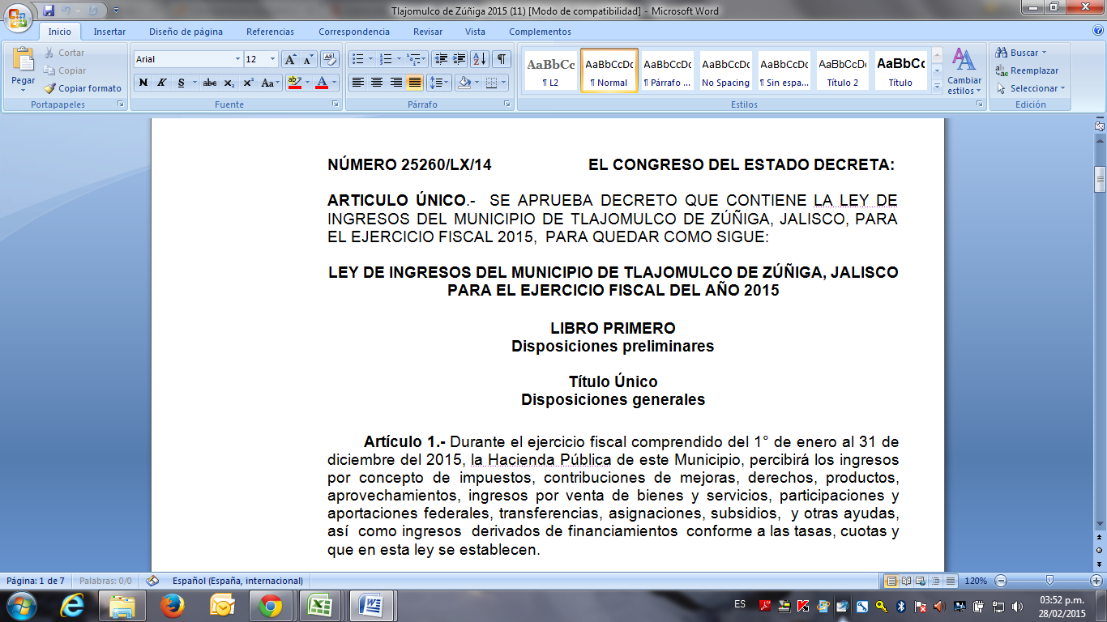

CRITERIO 2
Para localizar el Presupuesto del Ayuntamiento de Tlajomulco de Zúñiga, Jalisco en la página del Congreso del Estado de Jalisco se debe ingresar a la siguiente dirección: http://transparencia.congresojal.gob.mx/#a23
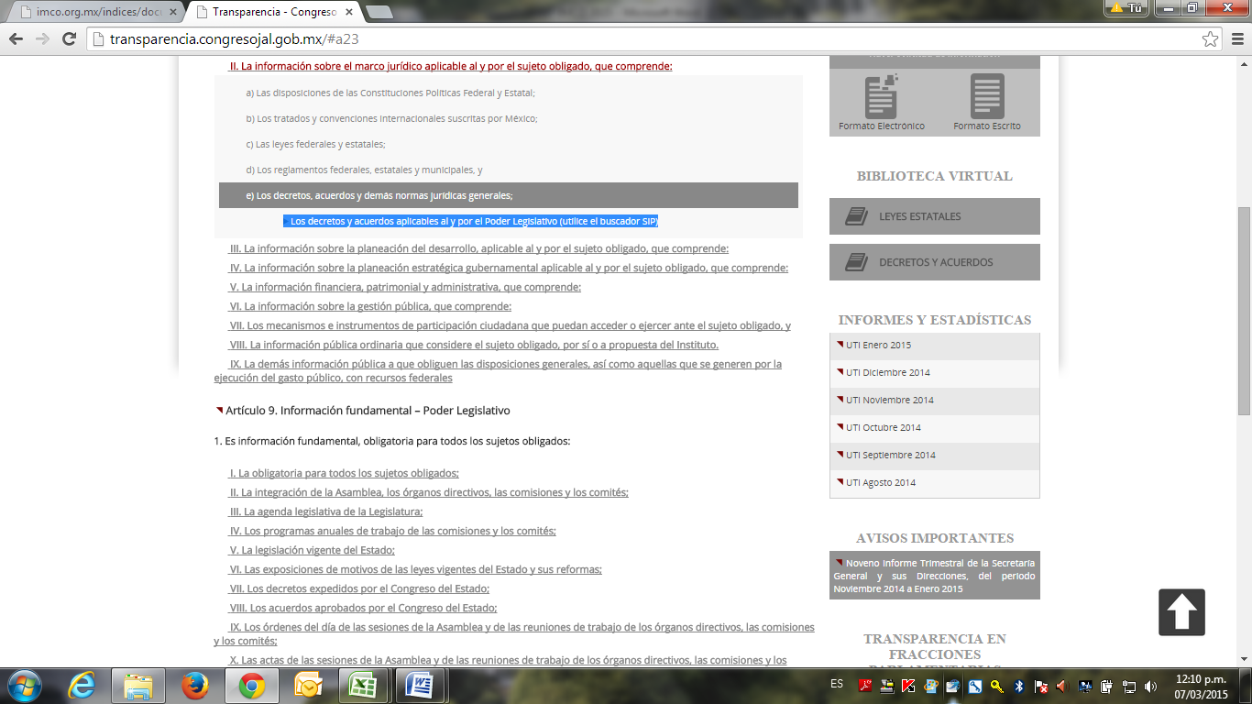
Posteriormente, ingresar al inciso e) de la fracción II: Los decretos y acuerdos aplicables al y por el Poder Legislativo: http://congresoweb.congresojal.gob.mx/Servicios/sistemas/SIP/FBuscar.cfm. Utilizar en la búsqueda por palabra “Tlajomulco” y procesar búsqueda.
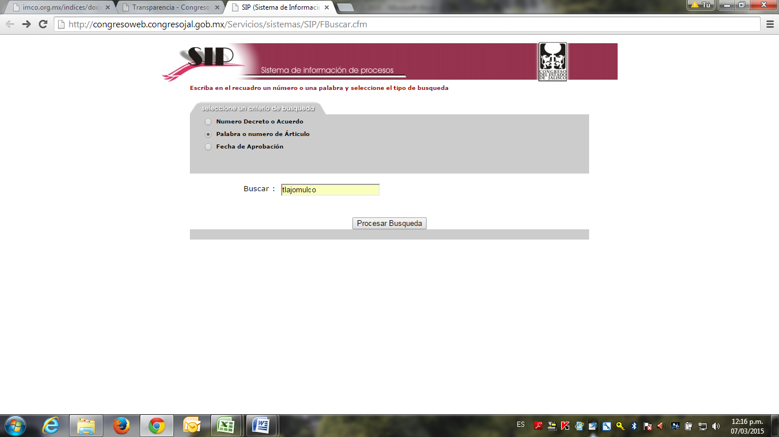
El resultado se muestra en la dirección: http://congresoweb.congresojal.gob.mx/Servicios/sistemas/SIP/FBuscar.cfm, para descargar la Ley de Ingresos del municipio se debe hacer click en la frase “Si Tiene”
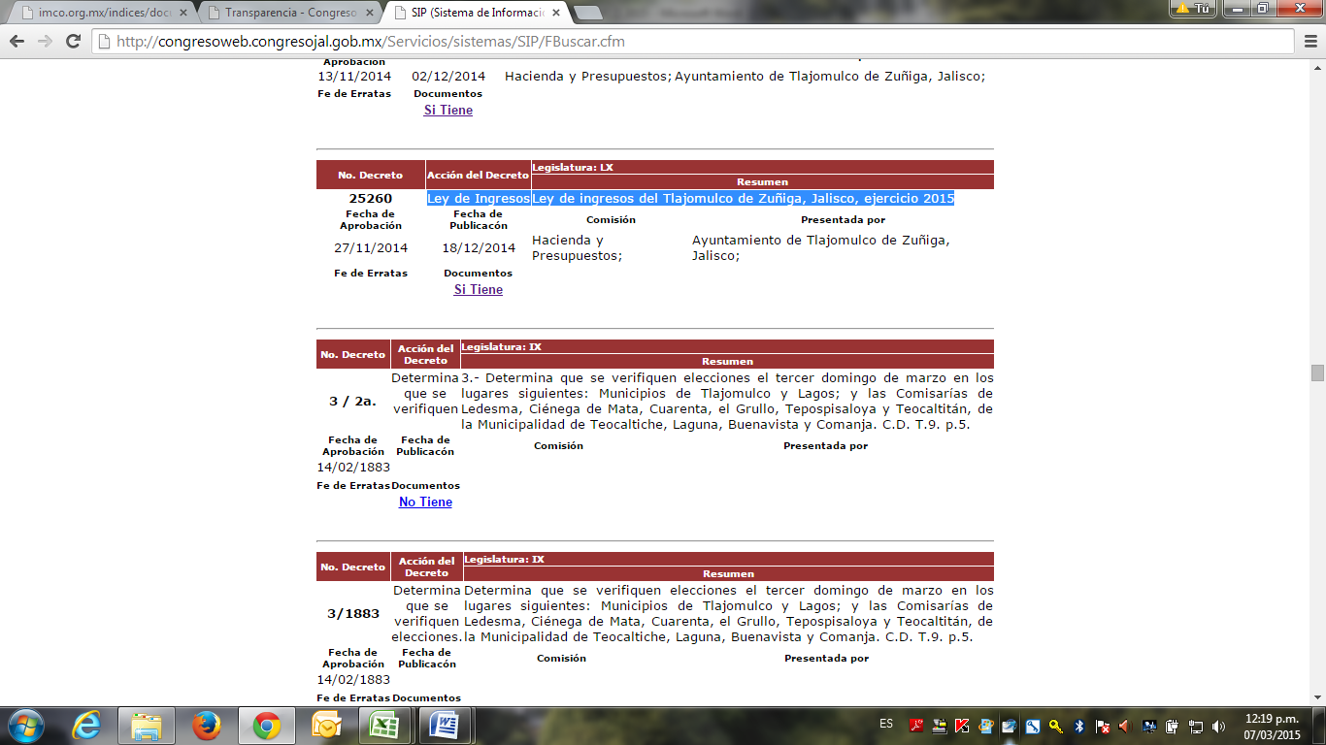
Al abrirse la liga: http://congresoweb.congresojal.gob.mx/Servicios/sistemas/SIP/FComplemento.cfm?decreto=25260 hacer click en “Ver”
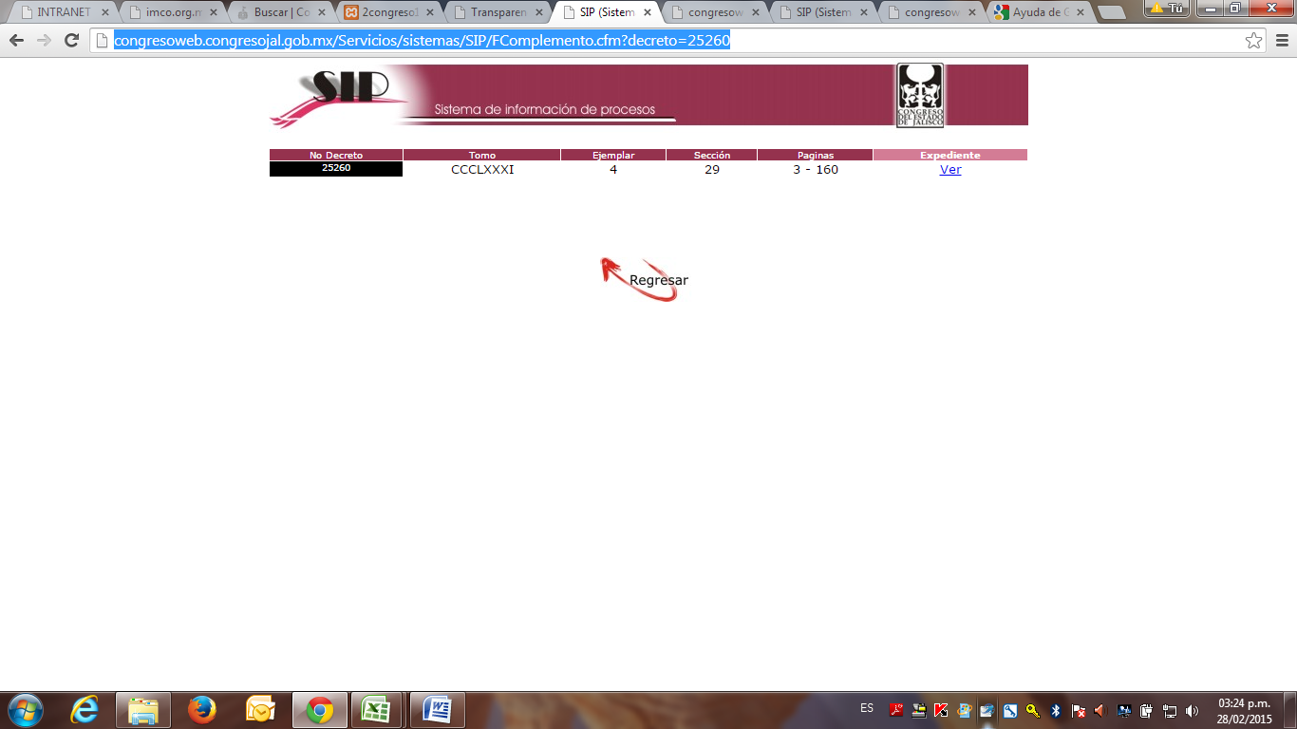
http://congresoweb.congresojal.gob.mx/Servicios/sistemas/SIP/decretossip/decretos/Decretos%20LX/Decreto%2025260.pdf
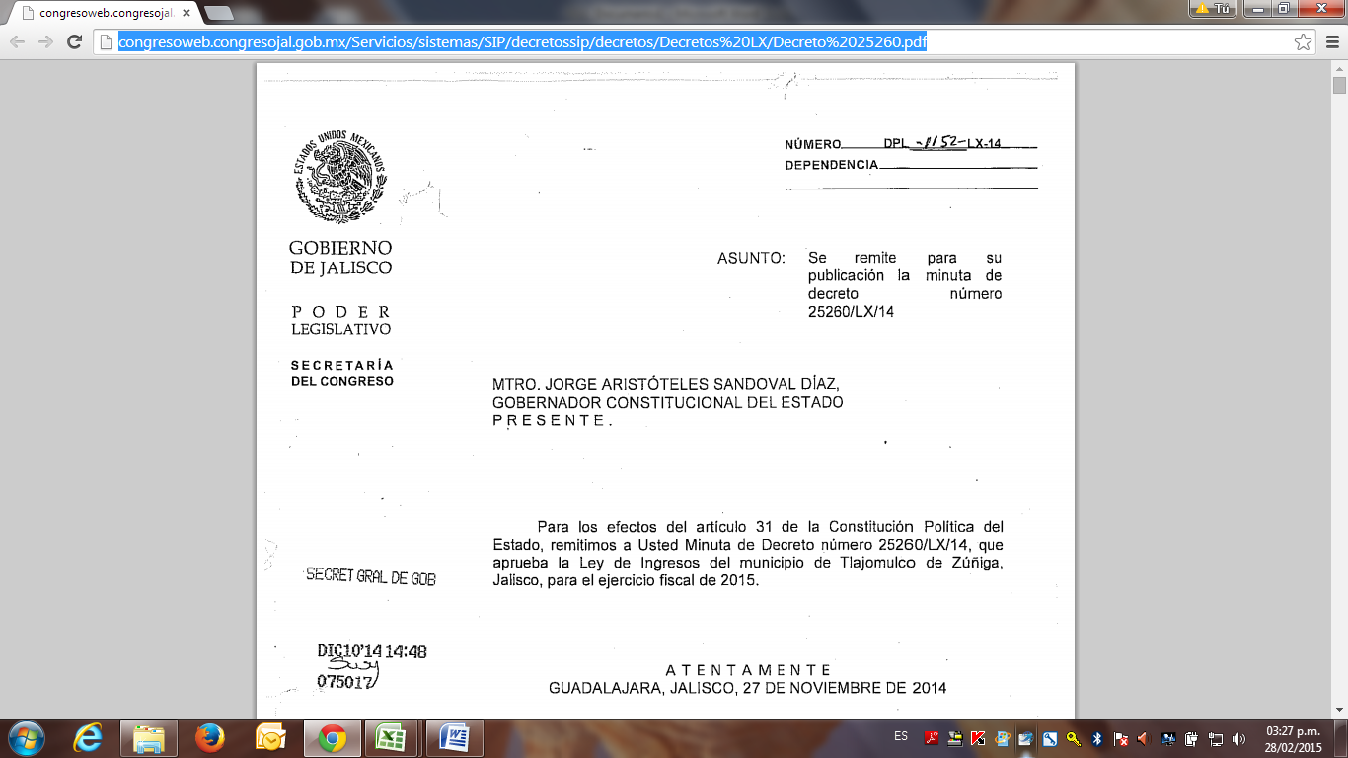

CRITERIO 3
Ingresar a:
http://periodicooficial.jalisco.gob.mx/periodicos/leyes-de-ingresos
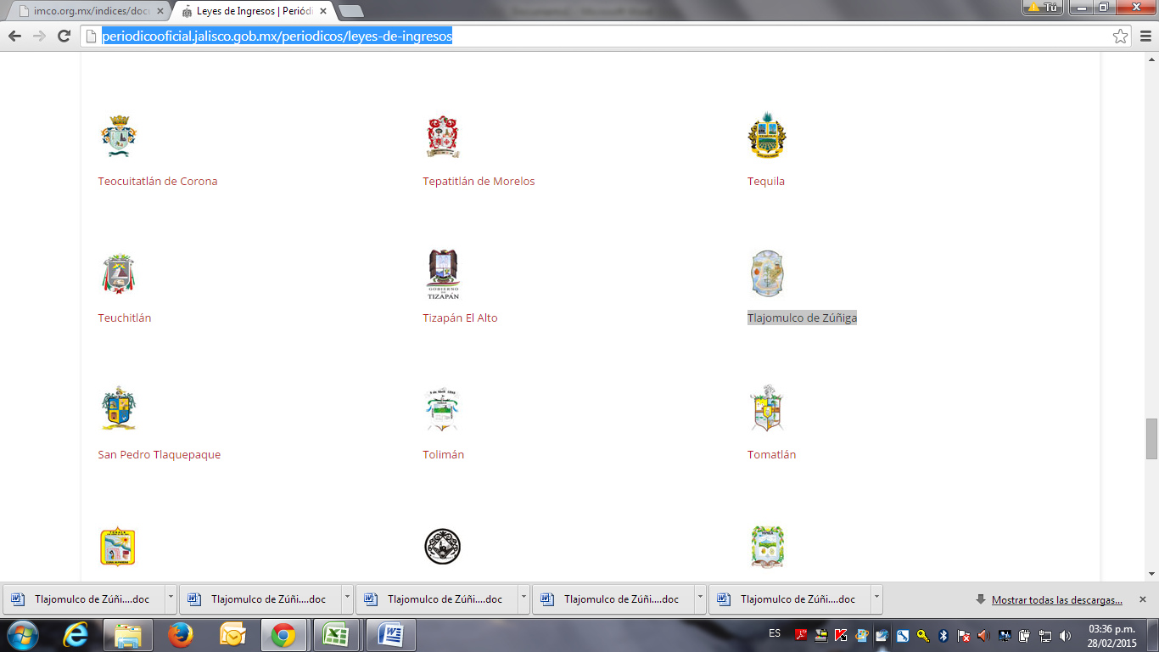

http://periodicooficial.jalisco.gob.mx/sites/periodicooficial.jalisco.gob.mx/files/tlajomulco_de_zuniga_0.pdf
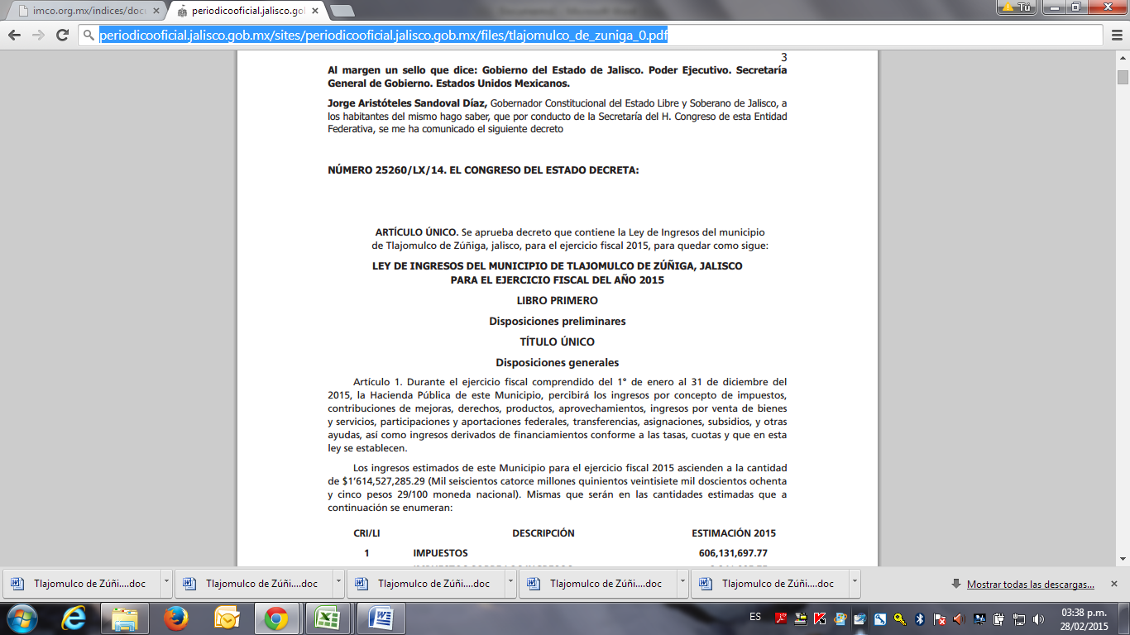

CRITERIO 4
Ingresar a: http://www.tlajomulco.gob.mx/transparencia-ciudadana y hacer click en “Presupuesto 2015 Metodología IMCO (Excel)”
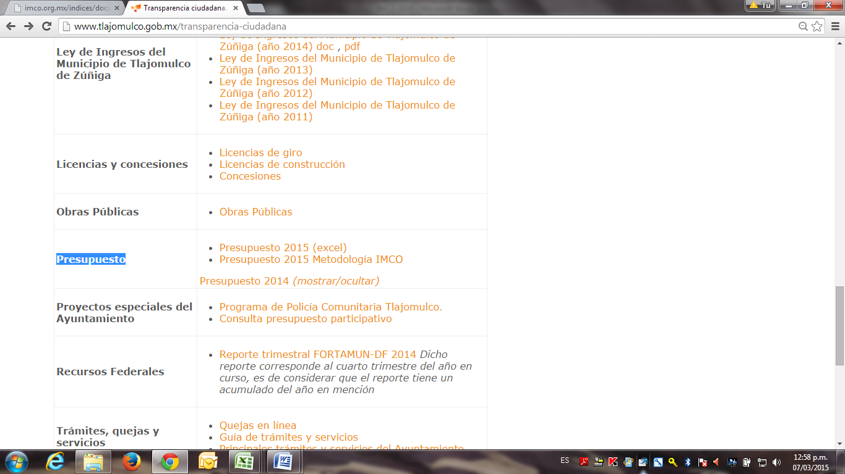

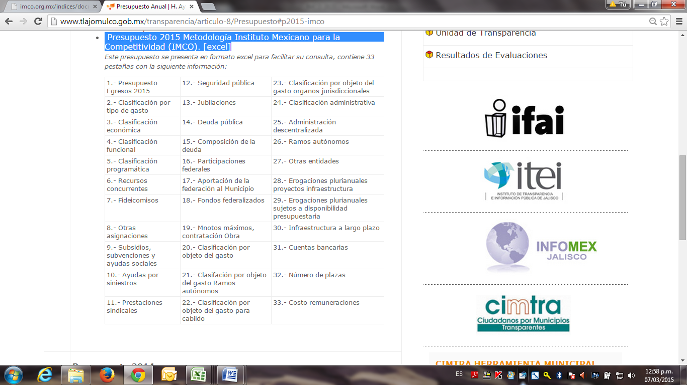

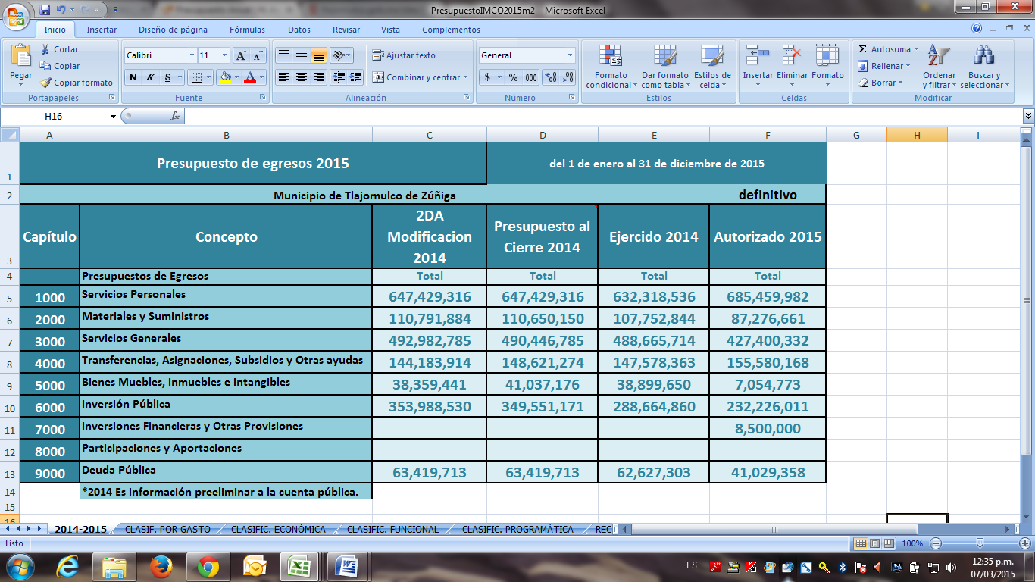

CRITERIO 5: ¿Se encuentra disponible la ley de ingresos correspondiente al ejercicio fiscal 2015?
Ingresar a: http://www.tlajomulco.gob.mx/transparencia-ciudadana y buscar en el menú “Ley de Ingresos del Municipio de Tlajomulco de Zúñiga”
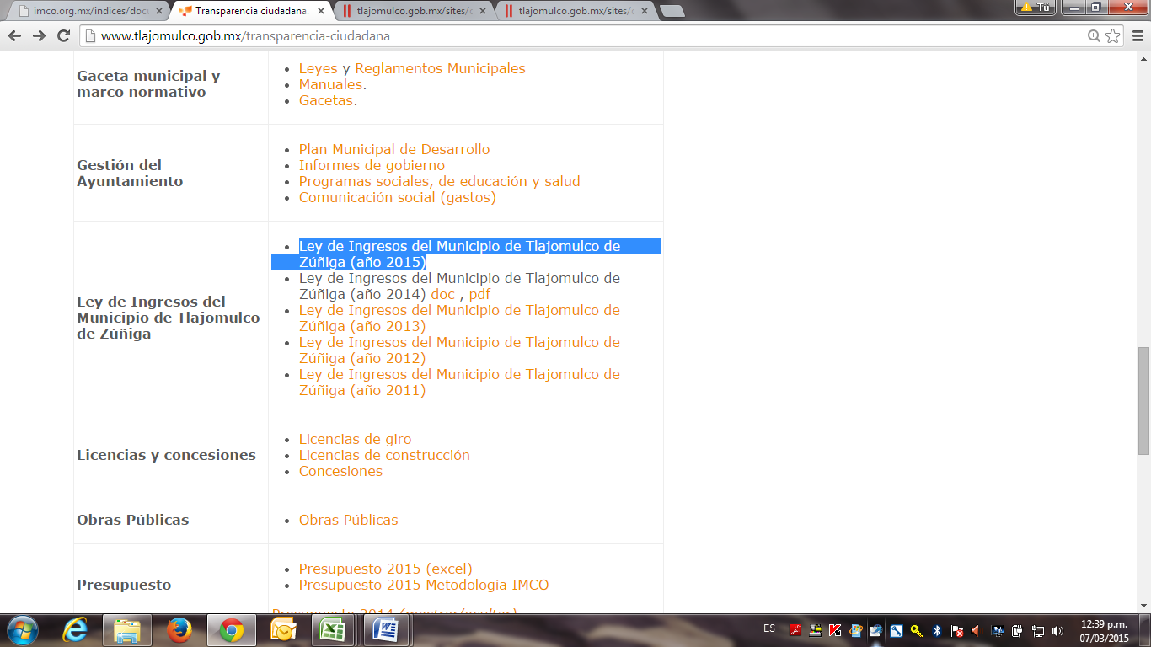

http://tlajomulco.gob.mx/sites/default/files/transparencia/reglamentos/8IIcleydeingresostlajomulcodezuniga2015.pdf

CRITERIO 6: ¿El portal del gobierno municipal cuenta con enlace de transparencia en las finanzas públicas?
Ingresar a: http://www.tlajomulco.gob.mx/transparencia-ciudadana y buscar en el Menú “Información financiera” y elegir “Información financiera, patrimonial y administrativa”
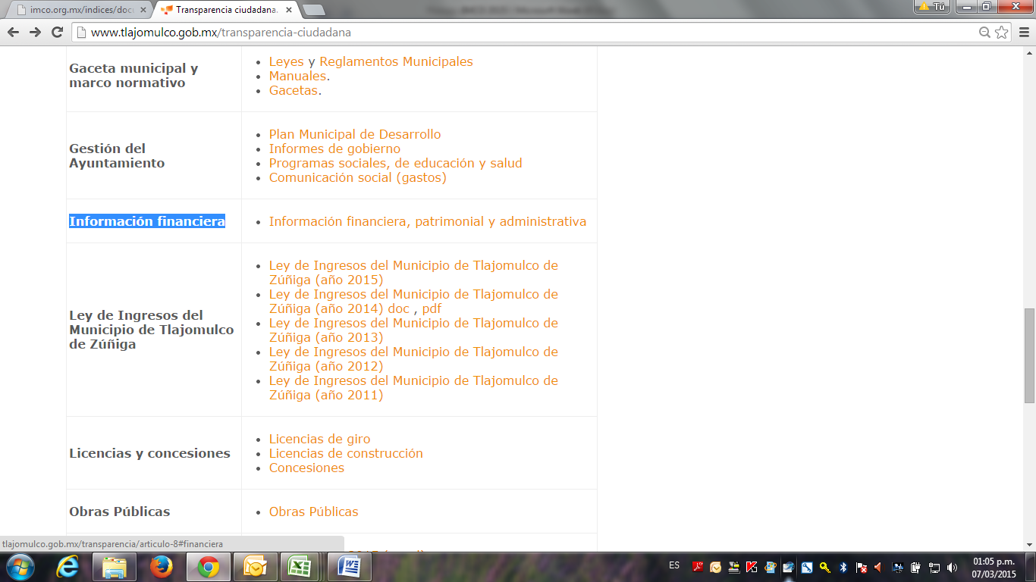
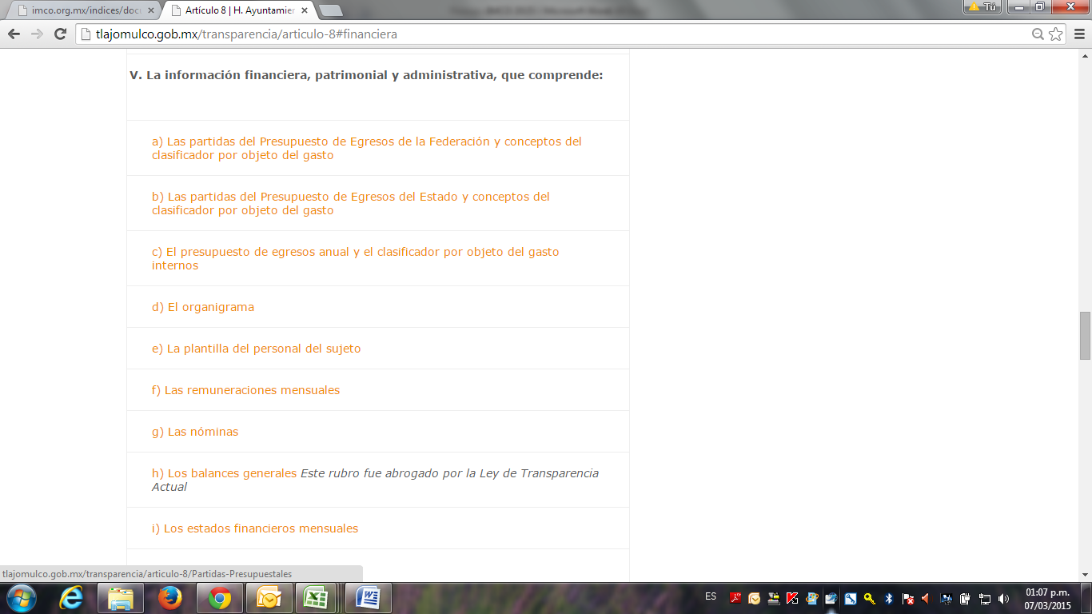

CRITERIOs 7 ¿Publica el presupuesto en formato ciudadano?
Ingresar a: http://www.tlajomulco.gob.mx/transparencia-ciudadana y hacer click en “Presupuesto 2015 Metodología IMCO (Excel)”

CRITERIO 8: ¿La ley de ingresos contiene los datos de publicación oficial?
Ingresar a: http://www.tlajomulco.gob.mx/transparencia-ciudadana
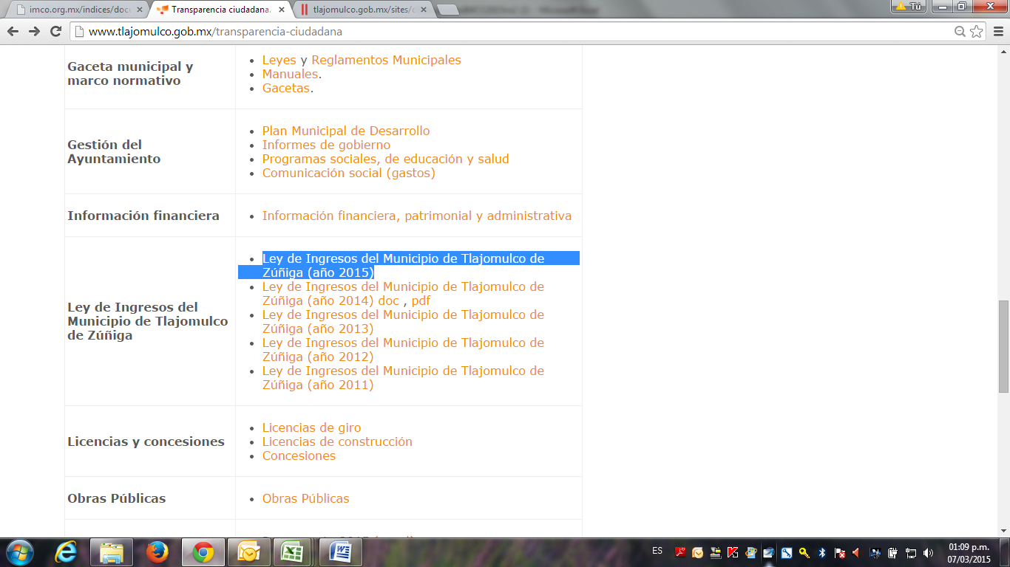
Descargar la Ley de Ingresos del Municipio de Tlajomulco de Zúñiga del año 2015: http://tlajomulco.gob.mx/sites/default/files/transparencia/reglamentos/8IIcleydeingresostlajomulcodezuniga2015.pdf
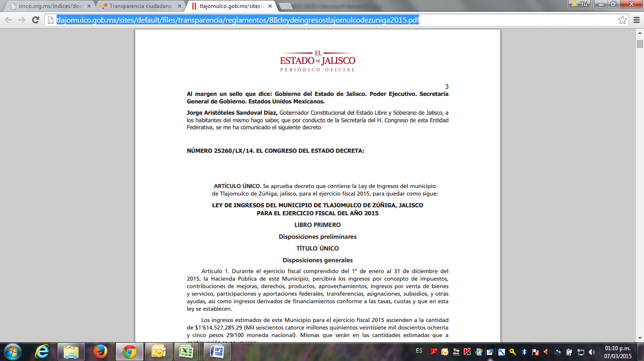

CRITERIO 9: ¿El presupuesto de egresos contiene los datos de publicación oficial?
El presupuesto de egresos se publica en el Portal http://www.tlajomulco.gob.mx/ por ser nuestro sitio de divulgación oficial por disposición del Acuerdo Administrativo sobre información a difundir en la Página Oficial del Municipio disponible en: http://www.tlajomulco.gob.mx/sites/default/files/transparencia/reglamentos/8IIdotrasdisposicionesnormativasacuerdoadministrativo.pdf
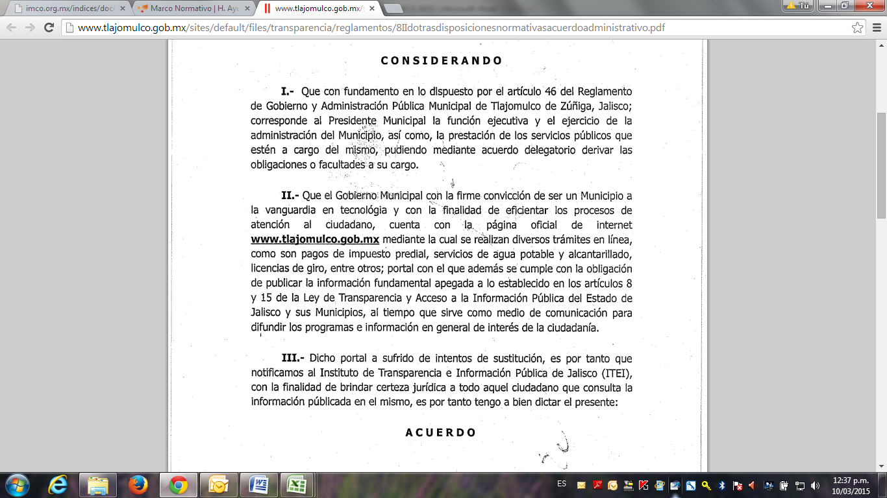

Para acceder al Presupuesto de Egresos ingresar a http://www.tlajomulco.gob.mx/transparencia-ciudadana. En el apartado de “Presupuesto” se ofrecen 3 versiones distintas del presupuesto con la finalidad de facilitar la revisión a detalle de los diferentes apartados del presupuesto.
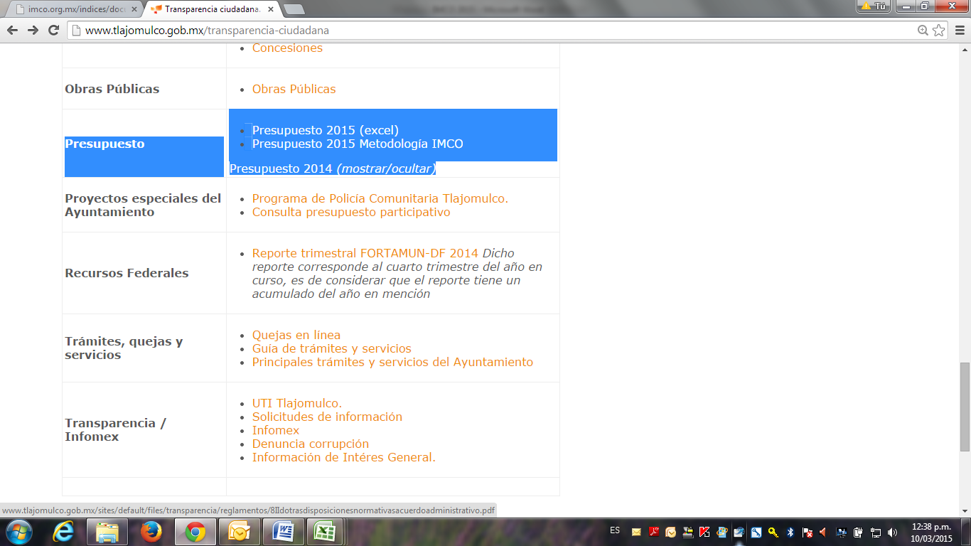

Hacer click en la versión de presupuesto que sea de su interés y podrá ver un menú con el contenido de cada una de las pestañas del documento Excel, tal y como se muestra en el ejemplo de la versión de “Presupuesto 2015 Metodología IMCO (Excel)”: http://www.tlajomulco.gob.mx/transparencia/articulo-8/Presupuesto#p2015-imco

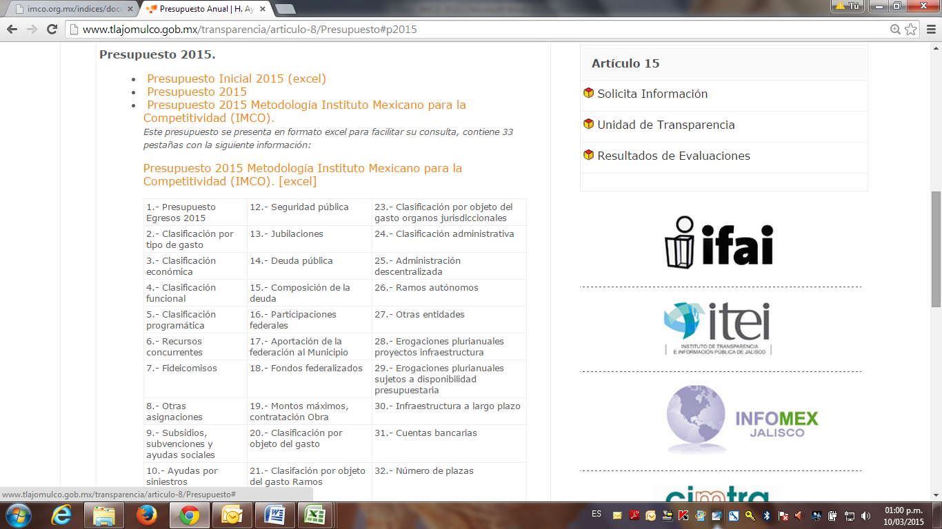

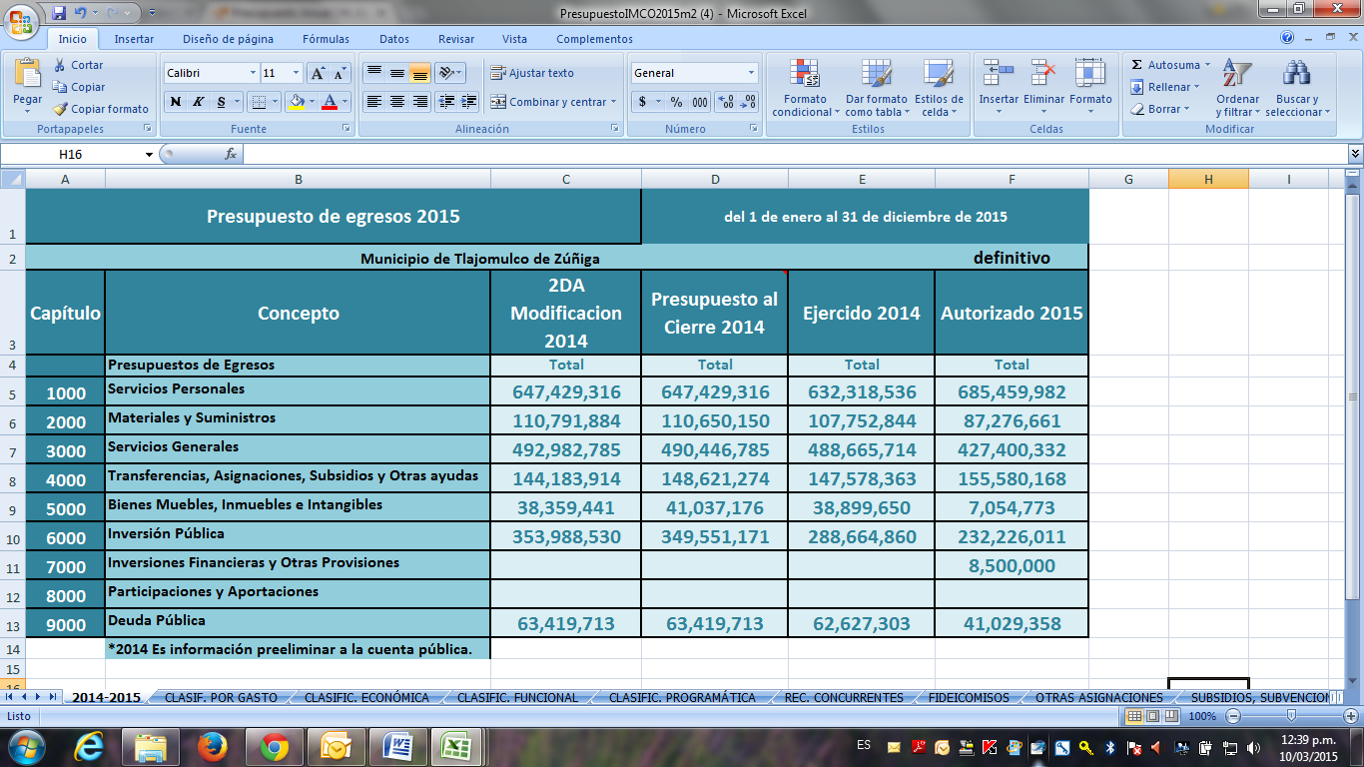

CRITERIO 10 al 20 ¿Desglosa el total de ingresos por concepto de impuestos, cuotas y aportaciones de seguridad social, contribuciones de mejoras, derechos, productos, aprovechamientos, venta de bienes y servicios, aportaciones, participaciones, transferencias, asignaciones, subsidios y otras ayudas, e ingresos derivados de financiamiento?

En el menú de transparencia publicamos la Ley de Ingresos 2015 que contiene los ingresos estimados para el año 2015. http://www.tlajomulco.gob.mx/transparencia-ciudadana}
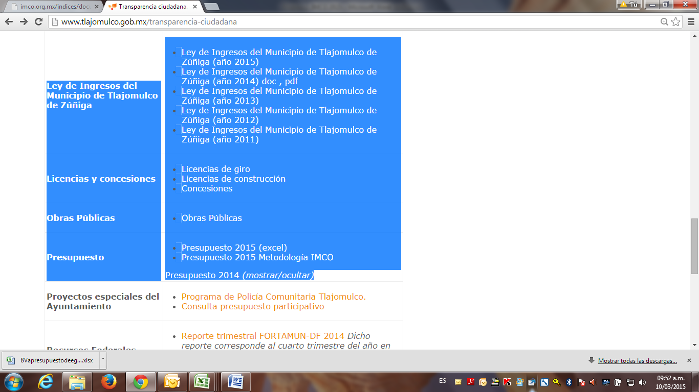

Ley de ingresos 2015
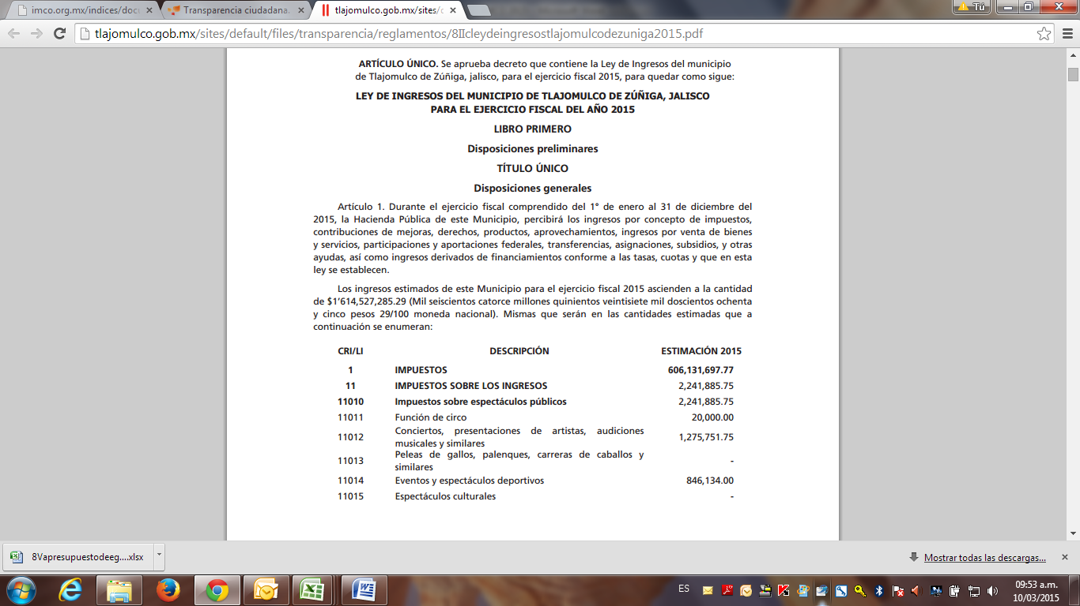

Además en el mismo Menú de transparencia ciudadana, publicamos tres versiones del presupuesto 2015 con la finalidad de facilitar la consulta de aspectos específicos del mismo.
En el “presupuesto 2015 (Excel)” se integra de 42 pestañas (hojas) mediante las cuales se explican los distintos apartados del presupuesto.
En el citado “presupuesto 2015 (Excel)”, en el contenido de las pestañas 33 y 35 se puede consultar la información sobre la estimación de ingresos para el año 2015.
Ingresar a:
http://www.tlajomulco.gob.mx/transparencia/articulo-8/Presupuesto#p2015
Elegir el presupuesto 2015 y se desplegará el contenido de cada una de las pestañas del documento, donde se podrá descargar el documento en Excel.
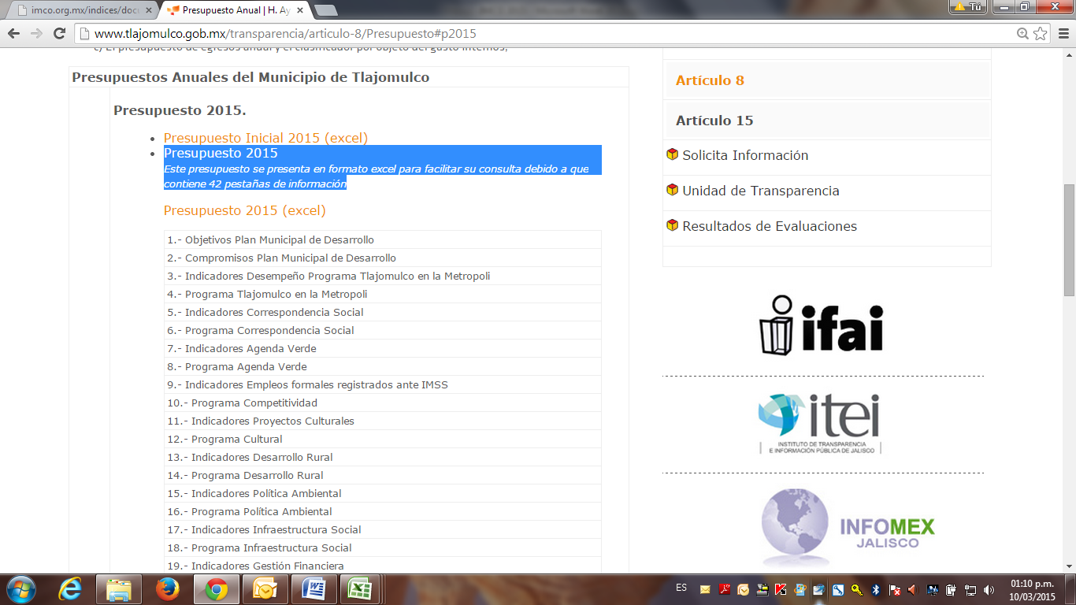

Pestaña 33: Informe de situación hacendaria
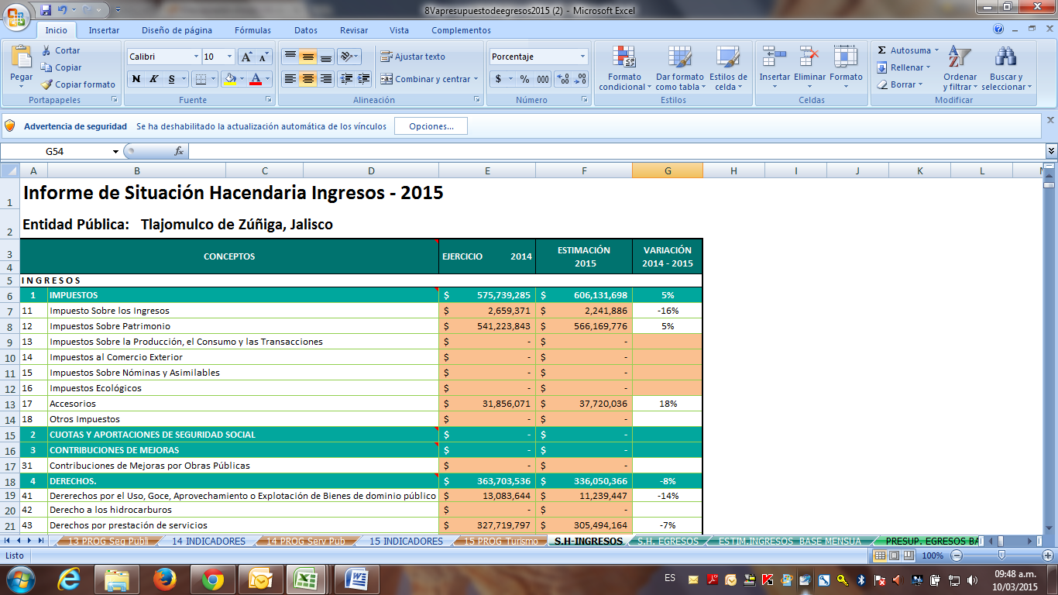

Pestaña 35: Estimación de ingresos por clasificación por rubro de ingresos y Ley de Ingresos 2015
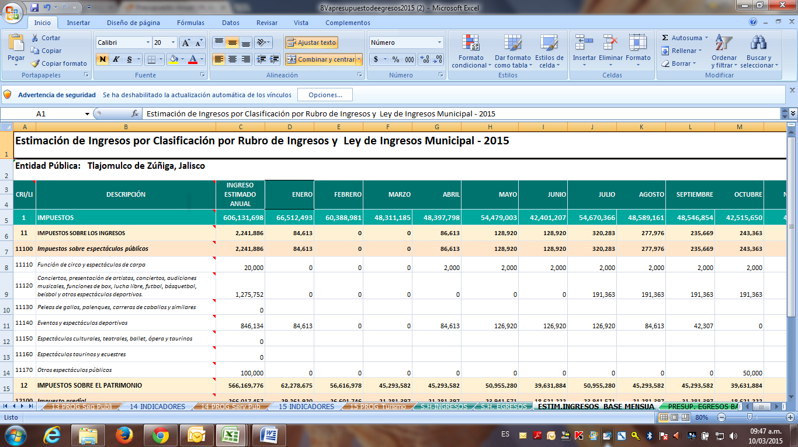

CRITERIOs 21 y 22: ¿El presupuesto de egresos es legible y contiene datos abiertos?
http://www.tlajomulco.gob.mx/transparencia-ciudadana
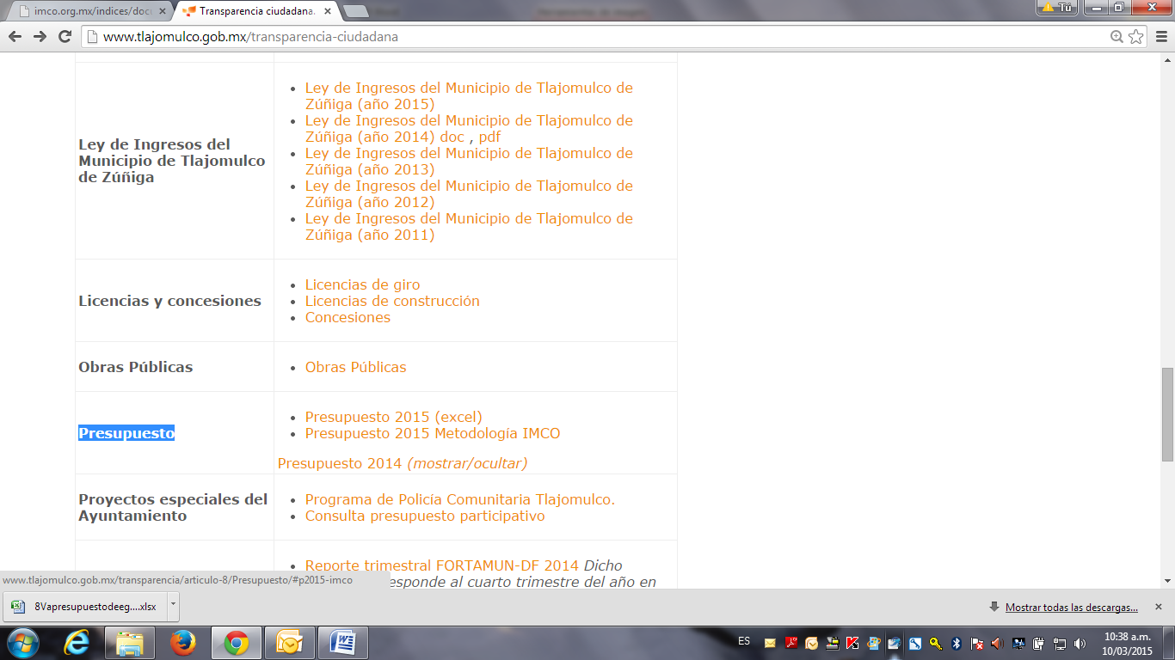

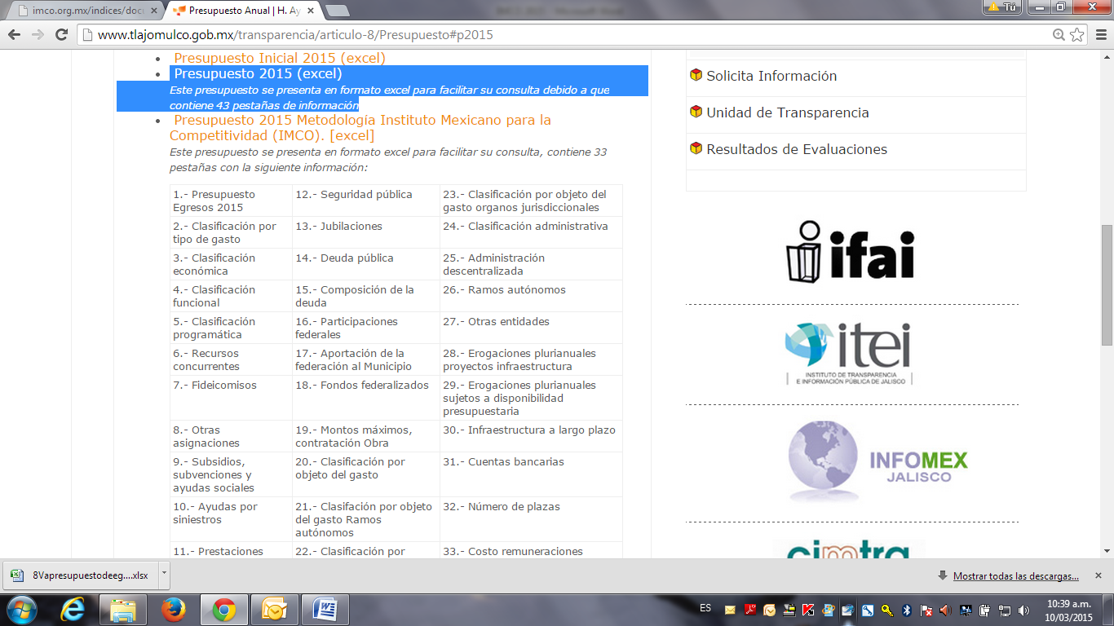
La versión del presupuesto 2015 (Excel) contiene información en 42 pestañas (hojas) que permiten revisar distintos aspectos del mismo.
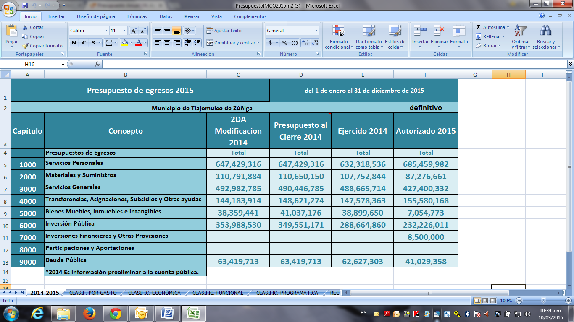
La versión “Presupuesto 2015 Metodología IMCO” también se presenta en formato Excel y contiene información en 33 pestañas (hojas) a través de las cuales los ciudadanos puedes revisar información específica del presupuesto.
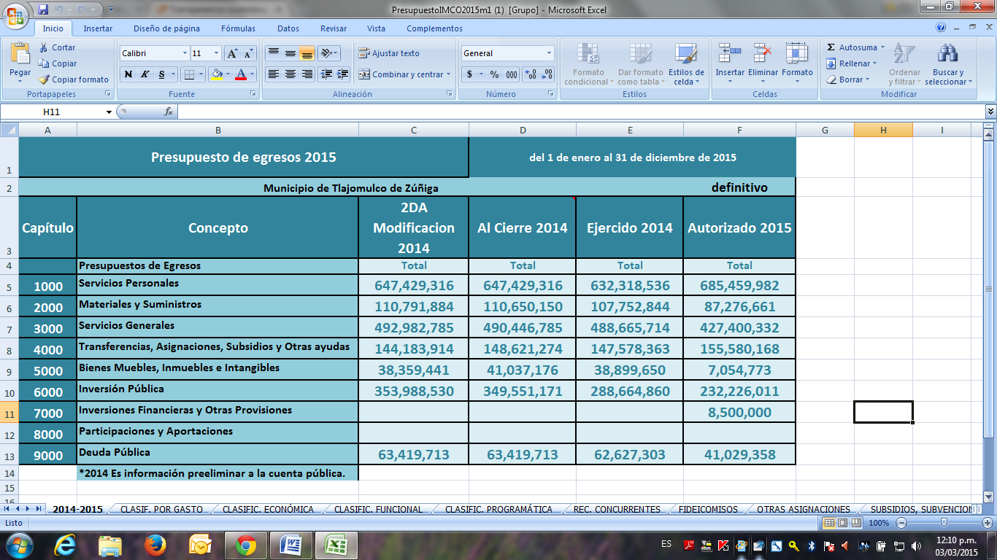

CRITERIO 23 ¿Define / utiliza clasificación por objeto del gasto a nivel de capítulo, concepto y partida genérica?
Clasificación por objeto del gasto
Presupuesto 2015 metodología IMCO publicado en: http://www.tlajomulco.gob.mx/transparencia/articulo-8/Presupuesto#p2015
En esta versión del presupuesto en las pestañas 20 a la 23 se publican aspectos del presupuesto por el objeto del Gasto.
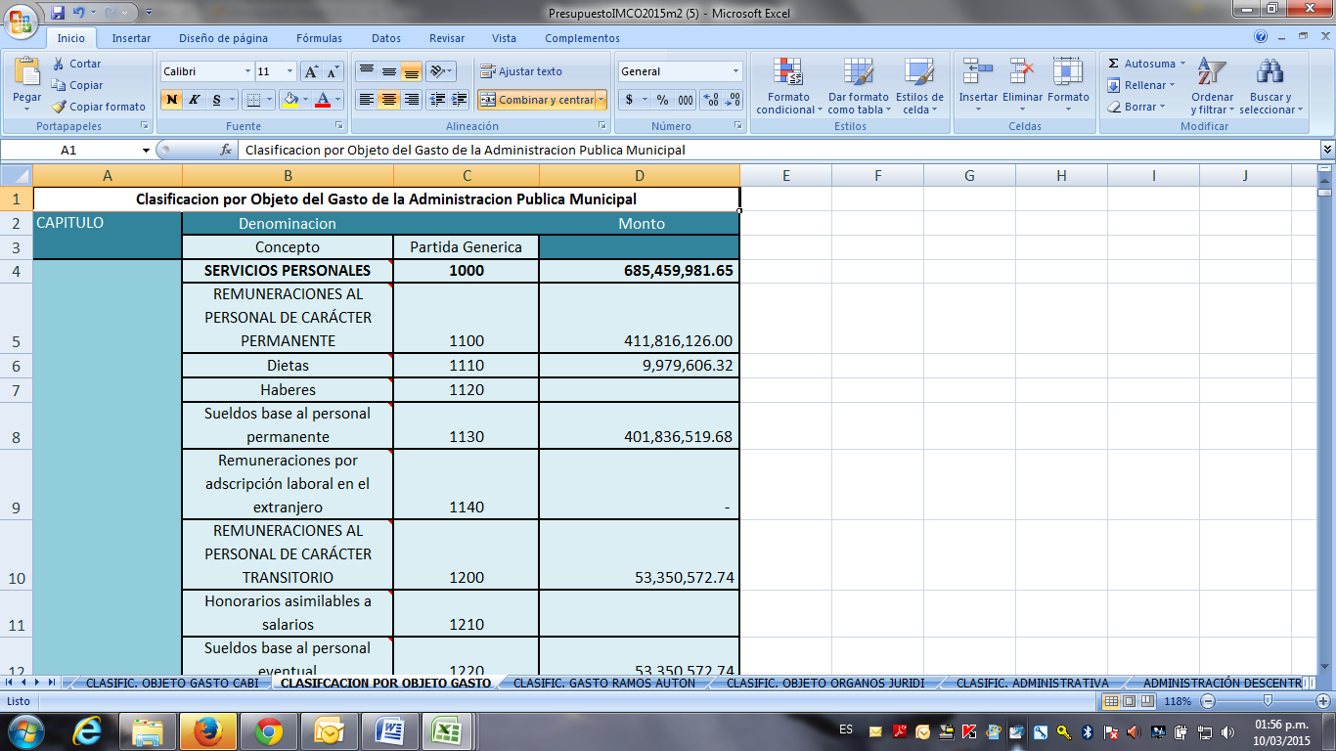

CRITERIO 24 ¿Define / contiene clasificación administrativa?

Ingresar a: http://www.tlajomulco.gob.mx/transparencia-ciudadana en donde Menú de temas. Elegir el apartado de “Presupuesto”
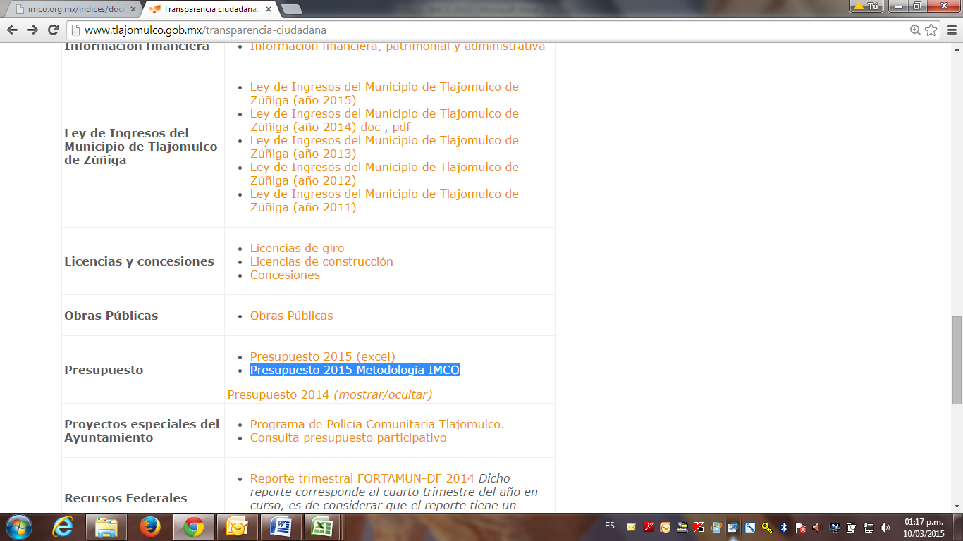
El Presupuesto 2015 metodología IMCO publicado en: http://www.tlajomulco.gob.mx/transparencia/articulo-8/Presupuesto#p2015
Contiene información en 33 pestañas del documento en Excel.
En esta versión del presupuesto en la pestaña 24 se publica la clasificación administrativa del presupuesto.
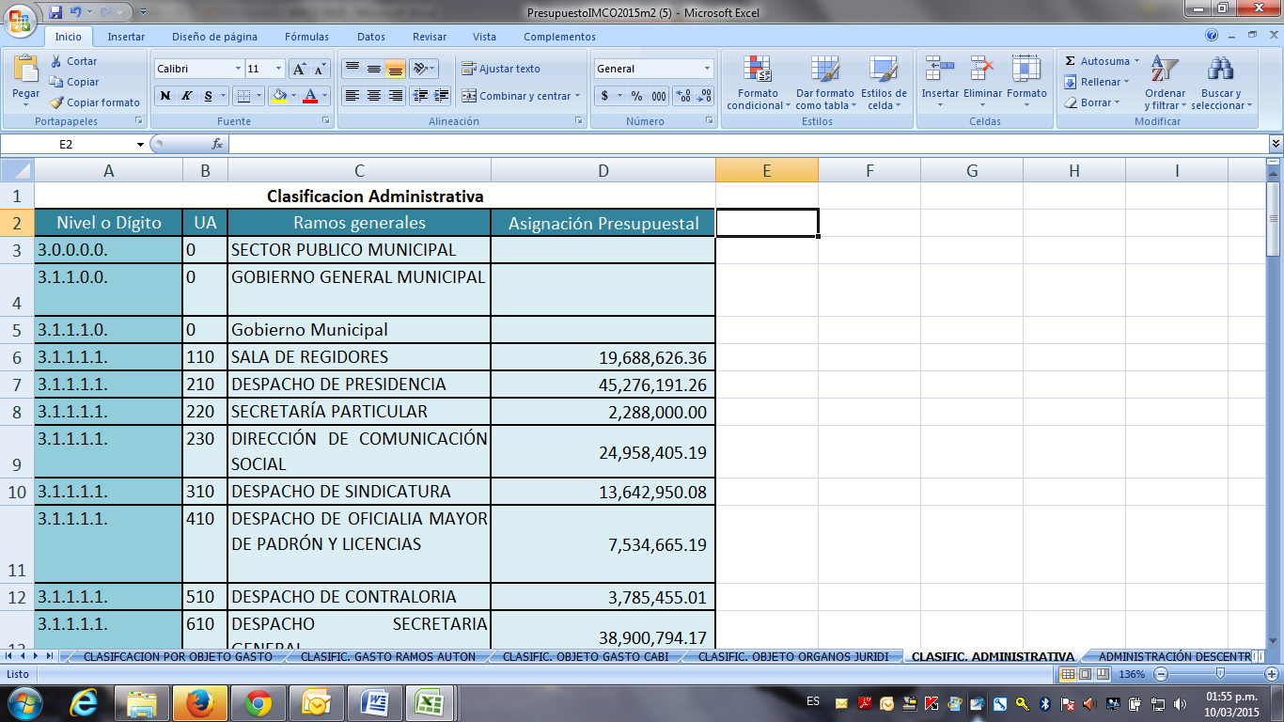

CRITERIO 25 ¿Define / contiene clasificación por tipo de gasto?
Presupuesto 2015 metodología IMCO publicado en: http://www.tlajomulco.gob.mx/transparencia/articulo-8/Presupuesto#p2015
En esta versión del presupuesto en la pestaña 2 se publica la clasificación por tipo de gasto (gasto corriente, Gasto de capital, Amortización de la Deuda y Disminución de Pasivos)
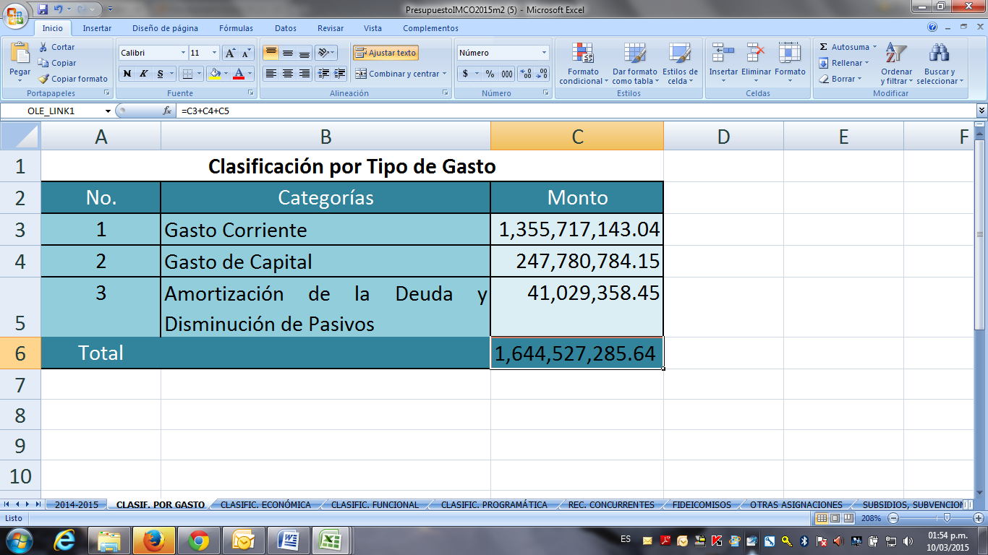

CRITERIO 26 ¿Define / utiliza clasificación económica?
El “Presupuesto 2015 metodología IMCO” publicado en: http://www.tlajomulco.gob.mx/transparencia/articulo-8/Presupuesto#p2015 en la pestaña 3 se publica la clasificación económica del presupuesto.
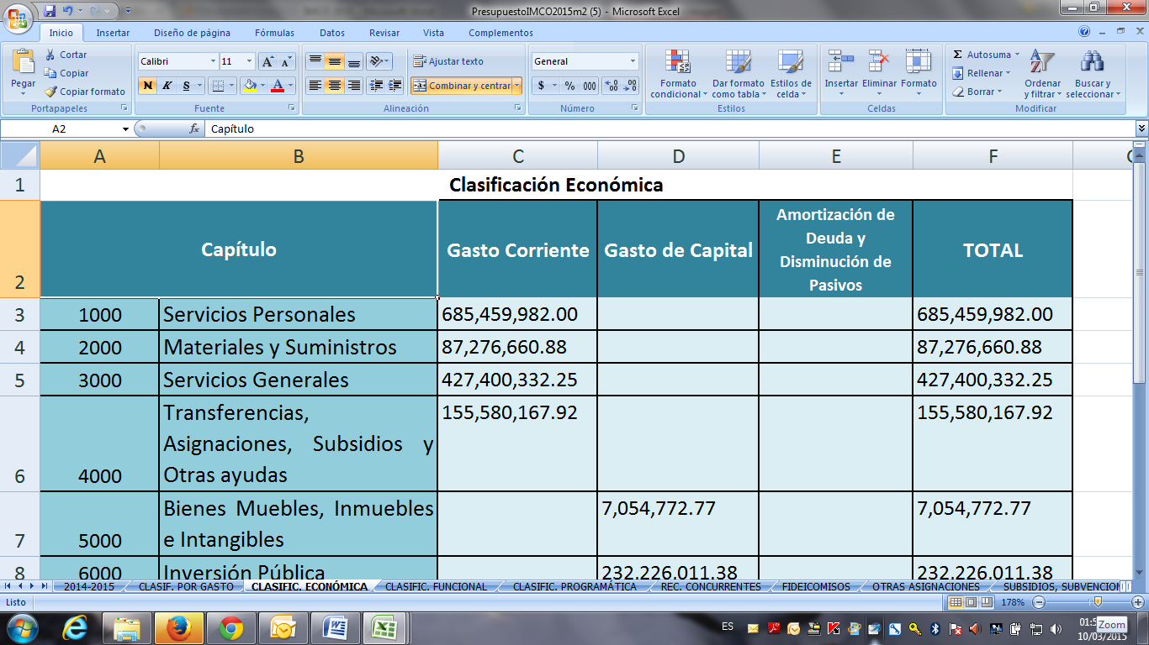

CRITERIO 27 ¿Define / utiliza clasificación funcional a nivel finalidad, función y subfunción?
El “Presupuesto 2015 metodología IMCO” publicado en: http://www.tlajomulco.gob.mx/transparencia/articulo-8/Presupuesto#p2015 en la pestaña 4 se publica la clasificación funcional del presupuesto.

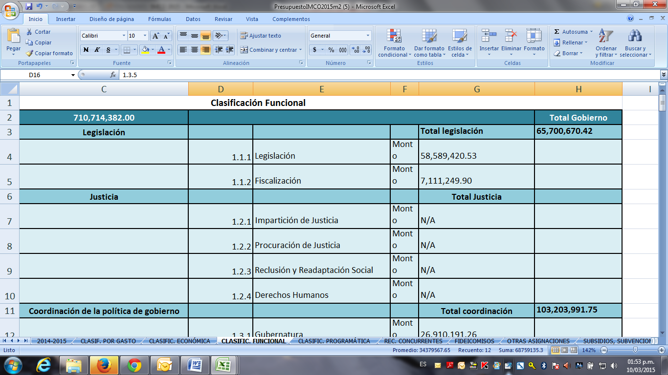

CRITERIO 28 ¿Define / utiliza clasificación programática?
El “Presupuesto 2015 metodología IMCO” publicado en: http://www.tlajomulco.gob.mx/transparencia/articulo-8/Presupuesto#p2015 en la pestaña 5 se publica la clasificación programática del presupuesto.
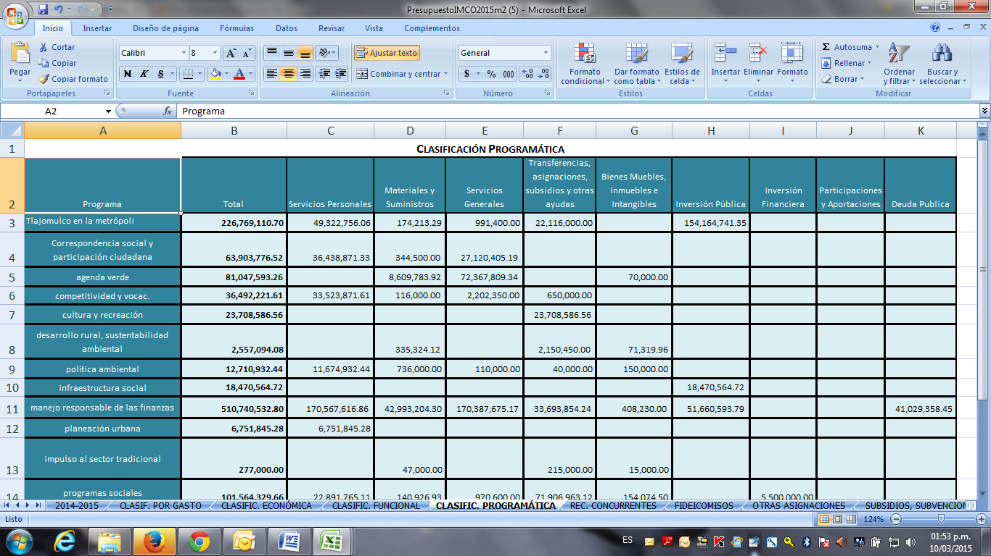

CRITERIO 29 y 30 ¿Desglosa presupuesto del Ayuntamiento por dependencia?

El “Presupuesto 2015 metodología IMCO” publicado en: http://www.tlajomulco.gob.mx/transparencia/articulo-8/Presupuesto#p2015 en la pestaña 21 se publica la clasificación administrativa y en ella se desglosa el presupuesto del Ayuntamiento por dependencia.
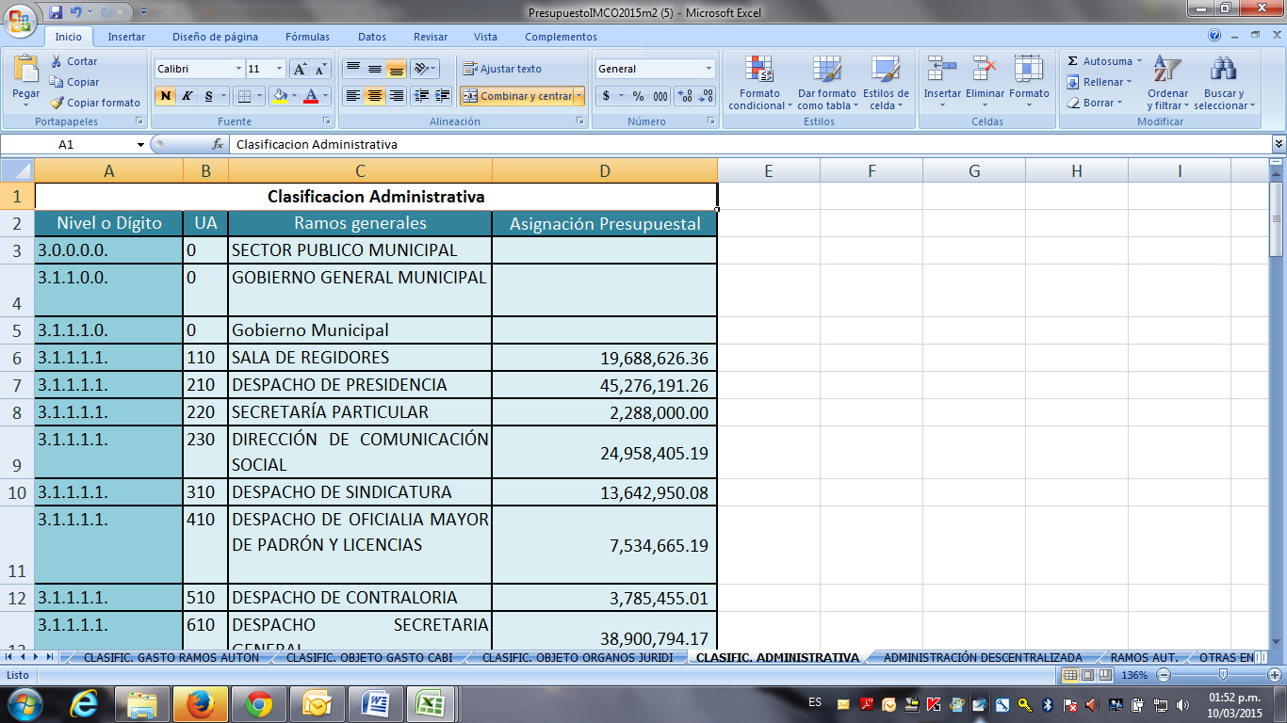

CRITERIO 31 ¿Desglosa presupuesto de la Dirección General de Transparencia?

El “Presupuesto Inicial 2015 (Excel)” publicado en: http://www.tlajomulco.gob.mx/transparencia/articulo-8/Presupuesto#p2015 se publica el presupuesto desglosado por dependencia. La Dirección General de Transparencia se identifica como dependencia 900, Unidad responsable 910

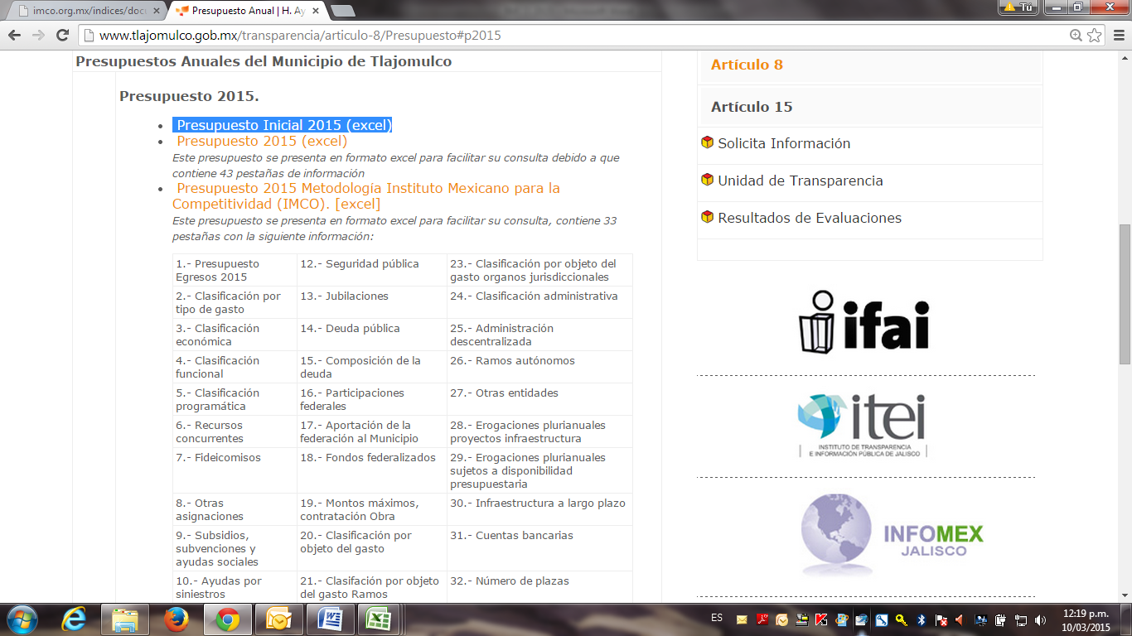

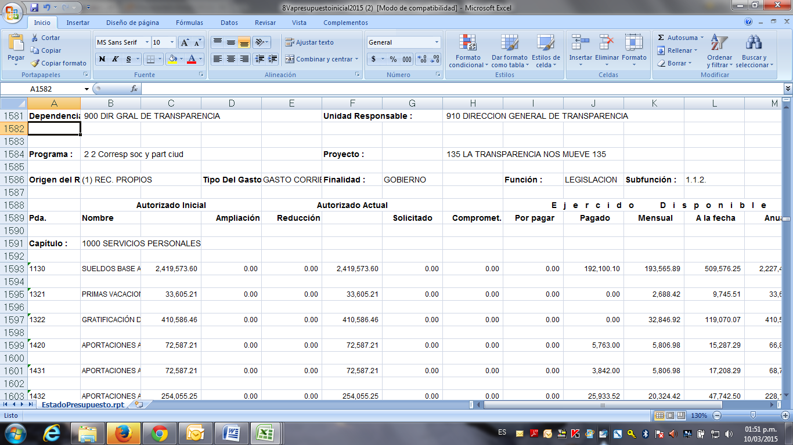

CRITERIO 32 ¿Desglosa presupuesto para organismos descentralizados o equivalentes?
Presupuesto 2015 metodología IMCO publicado en: http://www.tlajomulco.gob.mx/transparencia/articulo-8/Presupuesto#p2015
En esta versión del presupuesto en la pestaña 25 se publica la el presupuesto destinado a los organismos descentralizados del Municipio.
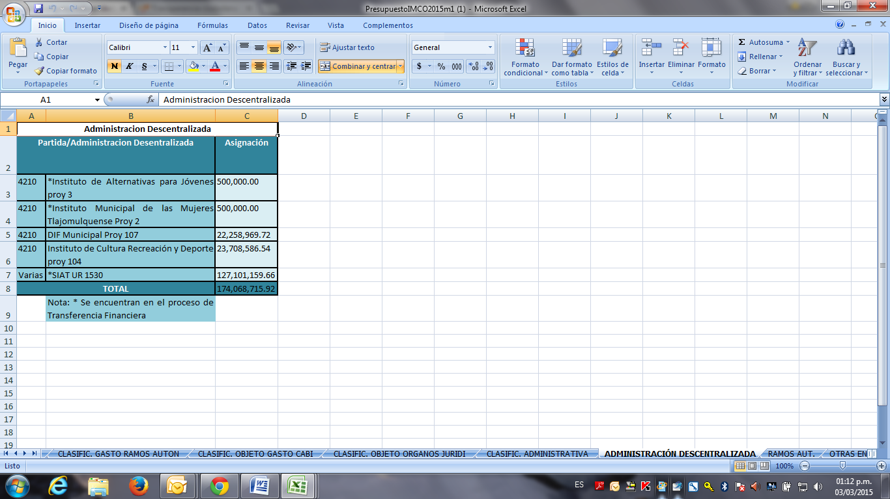

CRITERIO 33¿Desglosa número de plazas de la administración pública municipal?
En el “Presupuesto 2015 metodología IMCO” publicado en: http://www.tlajomulco.gob.mx/transparencia/articulo-8/Presupuesto#p2015
En esta versión del presupuesto en la pestaña 32 se publica el número de plazas de la administración pública municipal.
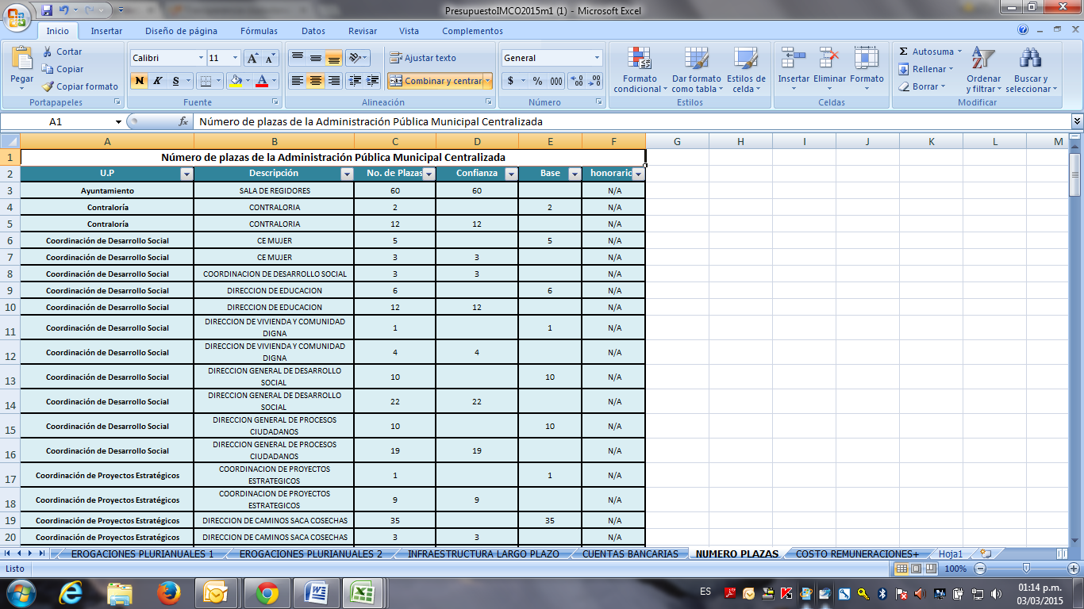
CRITERIOS 34 , 35 Y 36
¿Desglosa tabulador de plazas con desglose de empleados de confianza, base y honorarios? ¿Desglosa tabulador de salarios de mandos medios y superiores? ¿Desglosa o distingue las remuneraciones base, de las remuneraciones adicionales y/o especiales?
En el “Presupuesto 2015 metodología IMCO” publicado en: http://www.tlajomulco.gob.mx/transparencia/articulo-8/Presupuesto#p2015

En esta versión del presupuesto en la pestaña 33 se publica el tabulador de la administración pública municipal, en el que se desglosan las remuneraciones de la Administración Pública del Municipio.
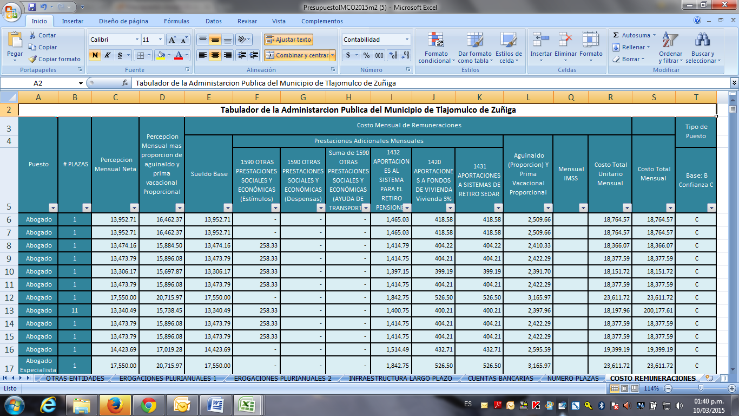

CRITERIO 37 ¿Desglosa el monto para pago de pensiones?

En el “Presupuesto 2015 metodología IMCO” publicado en: http://www.tlajomulco.gob.mx/transparencia/articulo-8/Presupuesto#p2015
En esta versión del presupuesto en la pestaña 13 se publican las erogaciones previstas para pensiones.
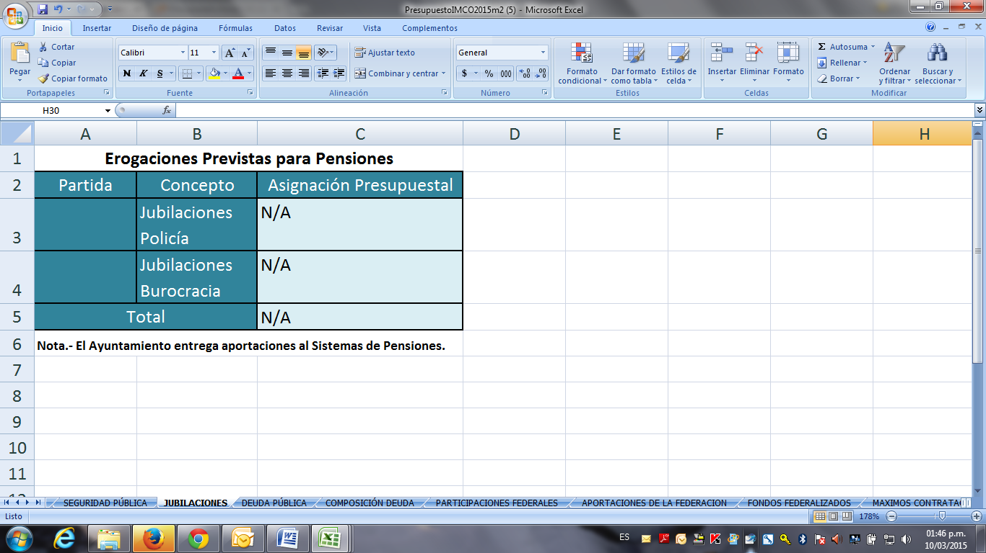

CRITERIO 38 y 39 ¿Desglosa montos de prestaciones sindicales?
En el “Presupuesto 2015 metodología IMCO” publicado en: http://www.tlajomulco.gob.mx/transparencia/articulo-8/Presupuesto#p2015
En esta versión del presupuesto en la pestaña 11 se publican las prestaciones sindicales.
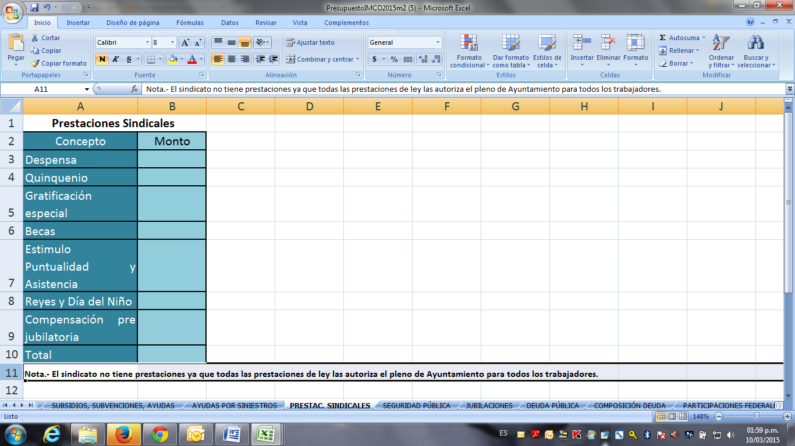

CRITERIOS 40 y 41 ¿Desglosa tabulador de salarios del personal de la policía? ¿Desglosa personal de policía en empleados de confianza y base?
En el “Presupuesto 2015 metodología IMCO” publicado en: http://www.tlajomulco.gob.mx/transparencia/articulo-8/Presupuesto#p2015
En esta versión del presupuesto en la pestaña 33 se publica el costo de las remuneraciones y se incluyen las de la policía.
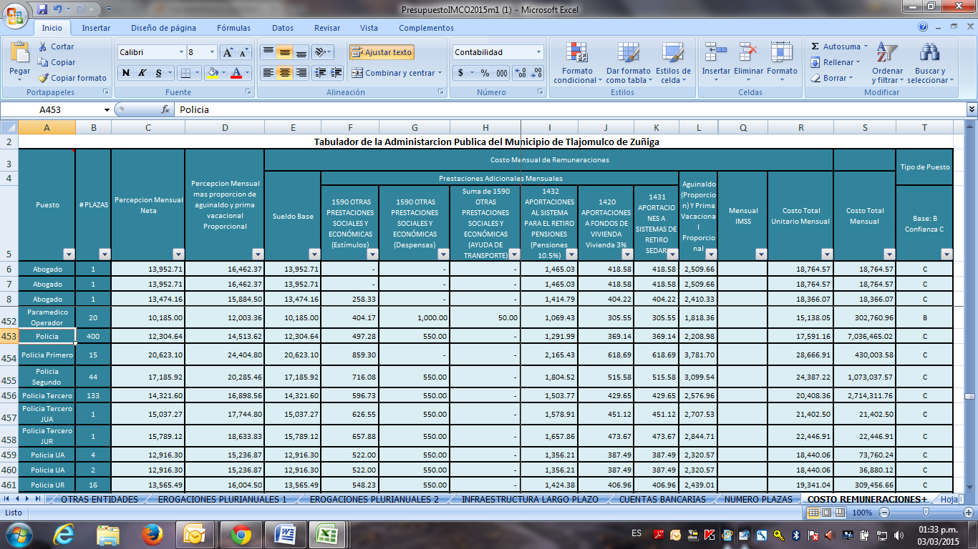

CRITERIO 42 ¿Desglosa número de plazas de la policía con cargo al presupuesto municipal?
En el “Presupuesto 2015 metodología IMCO” publicado en: http://www.tlajomulco.gob.mx/transparencia/articulo-8/Presupuesto#p2015
En esta versión del presupuesto en la pestaña 32 se publica el número de plazas de la administración pública municipal, incluyendo las del área de Seguridad Pública
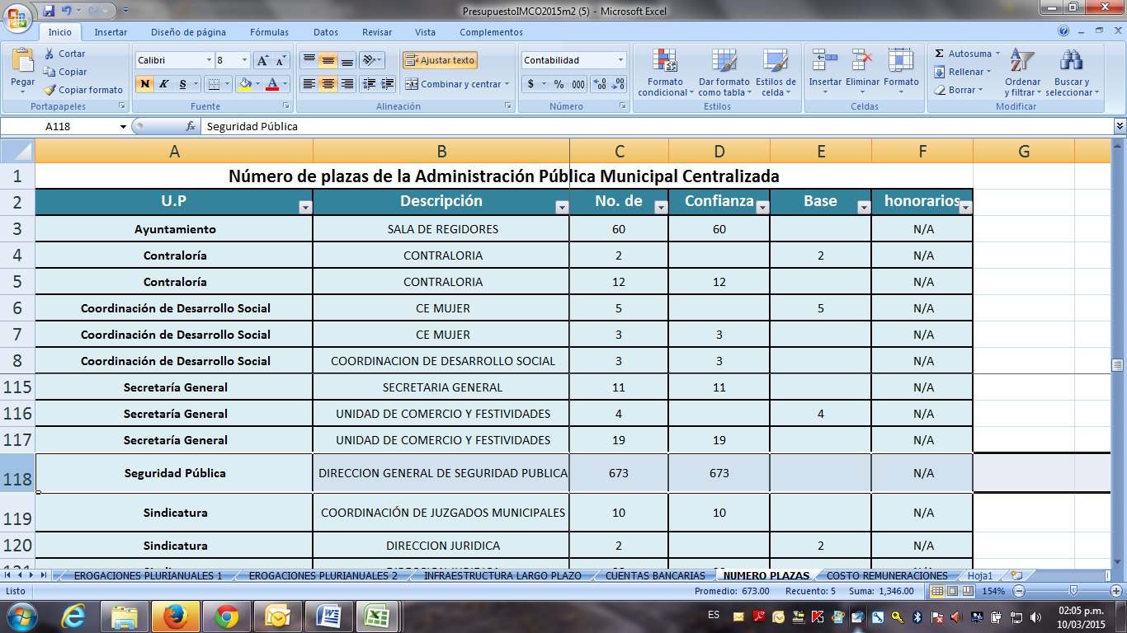

CRITERIO 44 ¿Desglosa topes para contratación de deuda pública?
Ingresar a: http://www.tlajomulco.gob.mx/transparencia-ciudadana en el Menú de temas publicamos Gaceta municipal y marco normativo, hacer click en “Leyes”
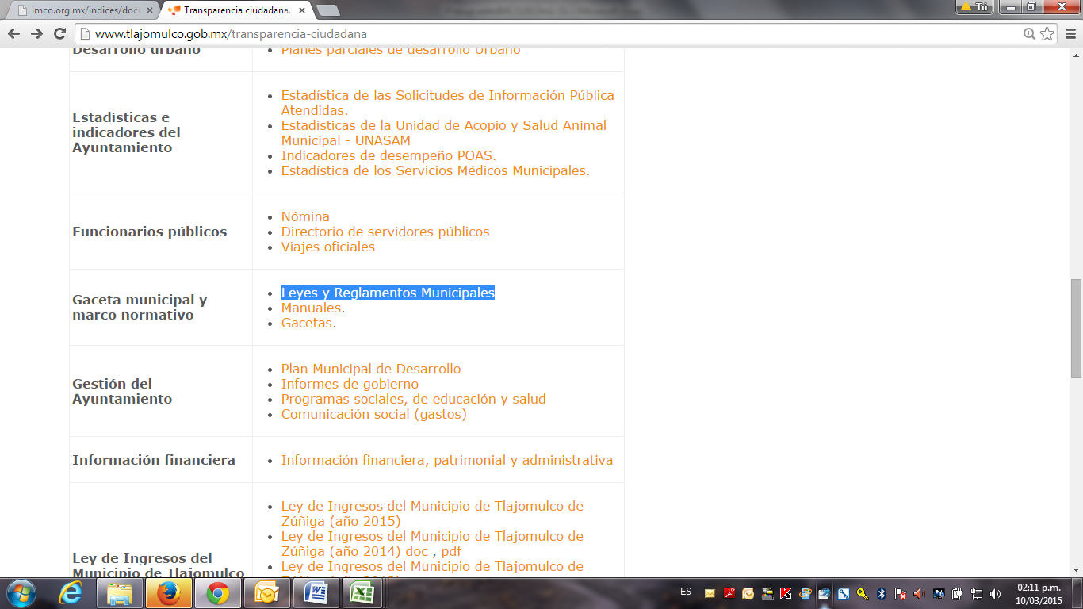
En el listado de leyes aplicables, podrá descargar la Lay de Deuda del Estado de Jalisco y sus municipios: http://www.tlajomulco.gob.mx/transparencia/articulo-8/Leyes-y-reglamentos-federales-estatales-y-municipales-aplicables
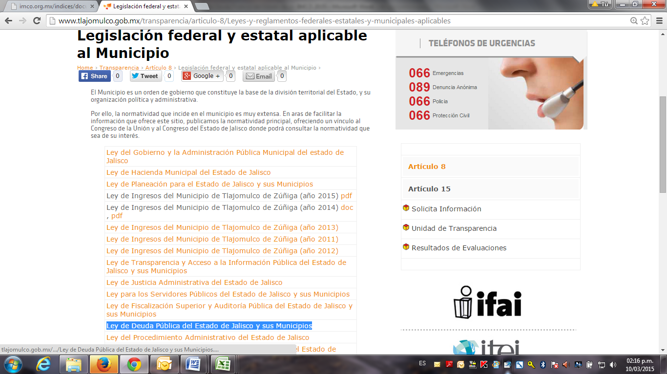
NOTA: El artículo 5 de la Ley de Deuda Pública del Estado de Jalisco y sus Municipios., establece el monto máximo permitido para la contratación de deuda municipal:
“Artículo 5º.- El Estado, previa autorización del Congreso del Estado, podrá contratar deuda directa en los términos de esta Ley, hasta por el monto neto del 10% del importe total de sus respectivos presupuestos de egresos autorizados por el ejercicio fiscal en el que se contrate el crédito, sin considerar los recursos obtenidos de los mismos…
Los municipios podrán contratar deuda directa en los términos establecidos en los párrafos anteriores, cuando así lo autorice el Ayuntamiento por mayoría simple de sus miembros, o con el acuerdo de las dos terceras partes cuando el empréstito trascienda el periodo de la administración municipal…”

CRITERIOS 45 al 54
La publicación sobre el estado de la deuda se realiza a través de distintos documentos. El más importante es el estado de la deuda que publicamos en:http://www.tlajomulco.gob.mx/transparencia/articulo-8/Balances-Cuenta-Deuda.
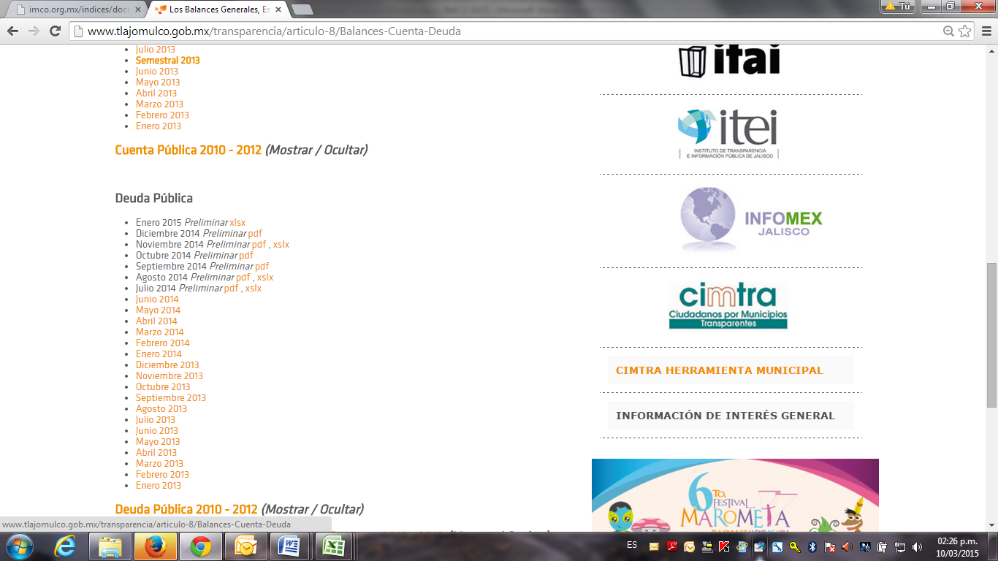
En los archivos mensuales se actualizan rubros como: institución acreedora, tipo de financiamiento, monto de contratación, monto dispuesto, fechas de inicio y vencimiento, tasa de interés, destino, saldo mensual, amortización, etc.
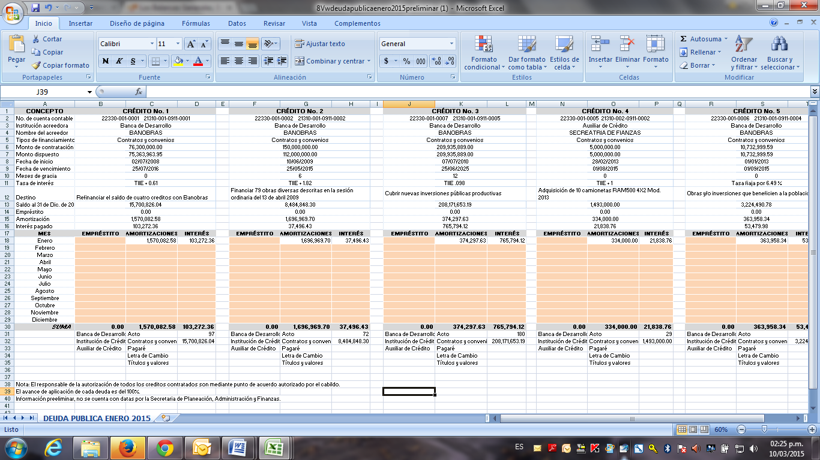

No obstante, publicamos otro tipo de aspectos sobre la deuda que podrán ser localizados en: el “Presupuesto 2015 metodología IMCO” publicado en: http://www.tlajomulco.gob.mx/transparencia/articulo-8/Presupuesto#p2015 en las pestañas 14 y 15 se publica información adicional sobre de la deuda.
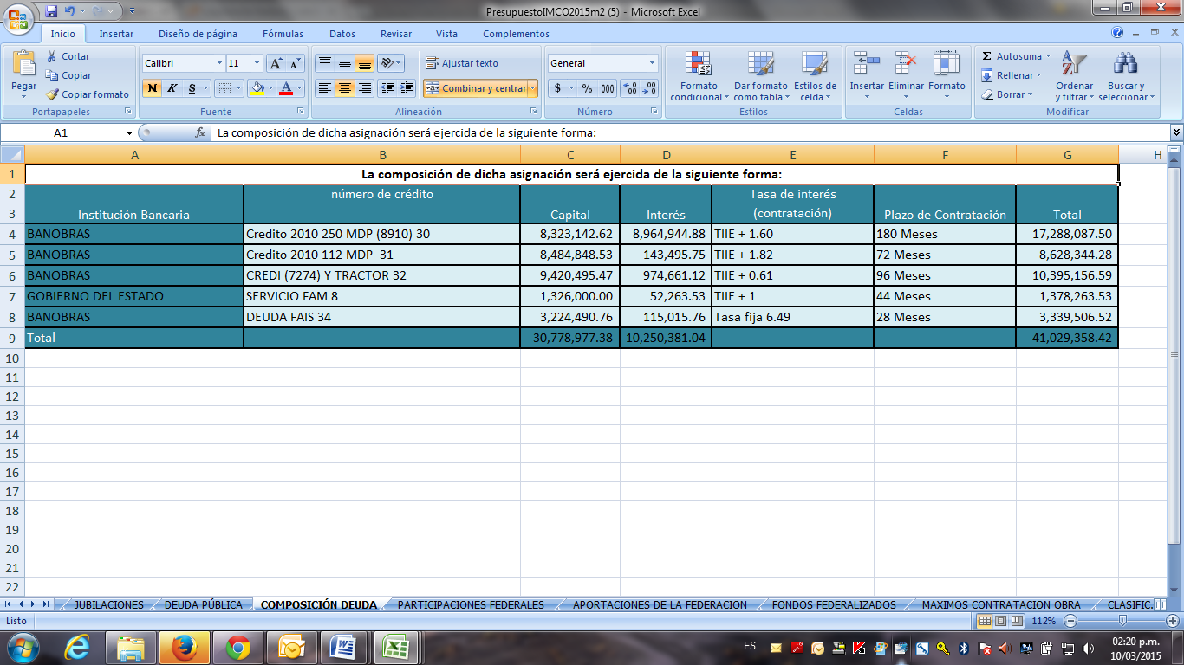
De manera adicional, se publica el monto anual destinado a deuda en la pestaña 1 del “Presupuesto 2015 metodología IMCO” publicado en: http://www.tlajomulco.gob.mx/transparencia/articulo-8/Presupuesto#p2015
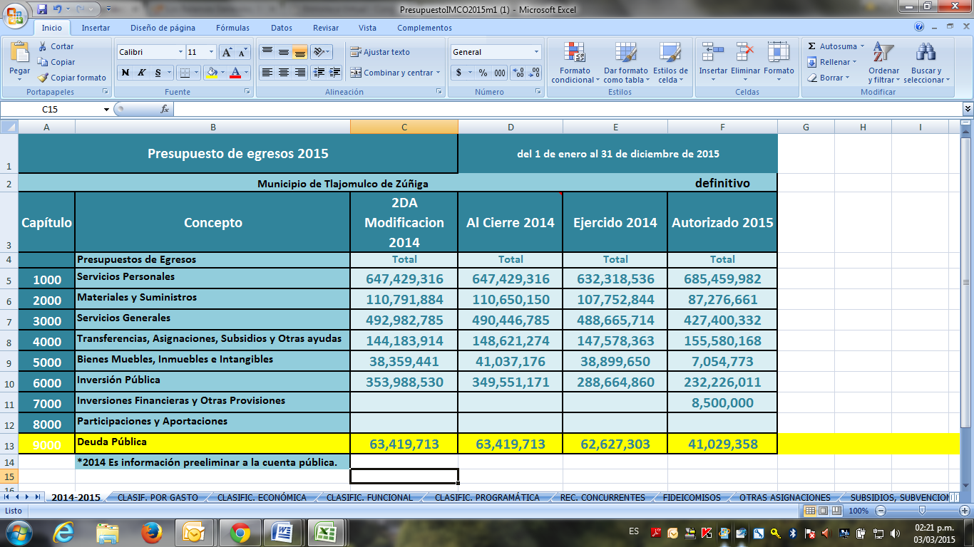
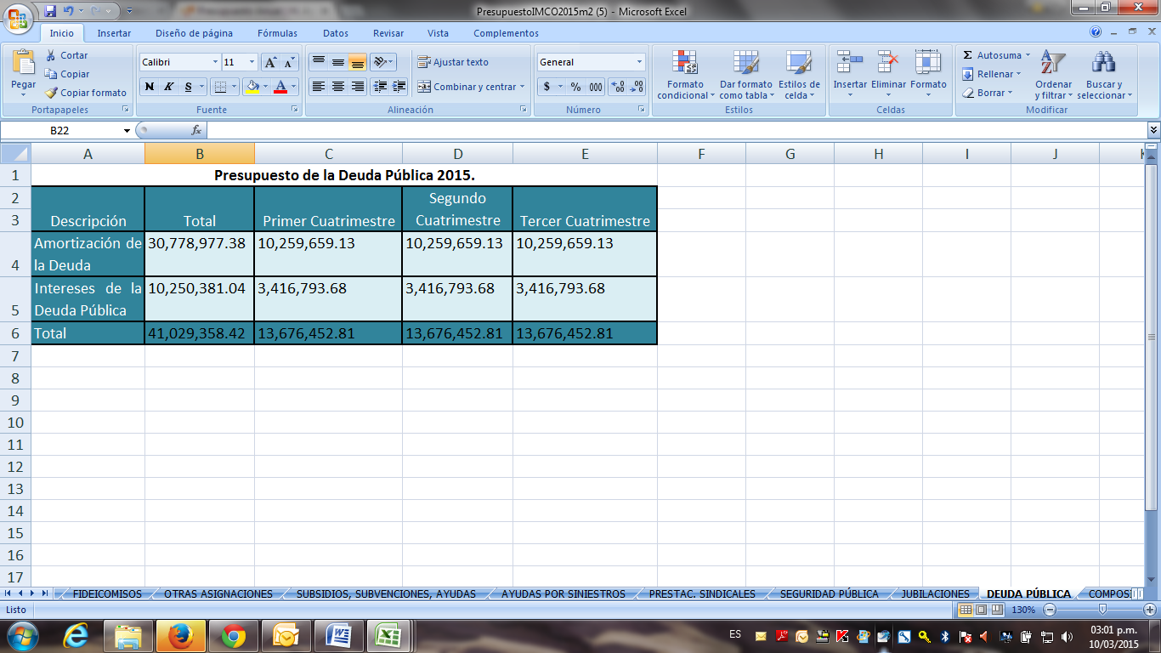

CRITERIO 55 ¿Desglosa pago de adeudos fiscales anteriores (ADEFAS)?
En: el “Presupuesto 2015 metodología IMCO” publicado en: http://www.tlajomulco.gob.mx/transparencia/articulo-8/Presupuesto#p2015 en la pestaña 20 se publica el presupuesto por el objeto del gasto, y los últimos 2 conceptos identificados con las partidas 9900 7 9910 se publica la información sobre ADEFAS.
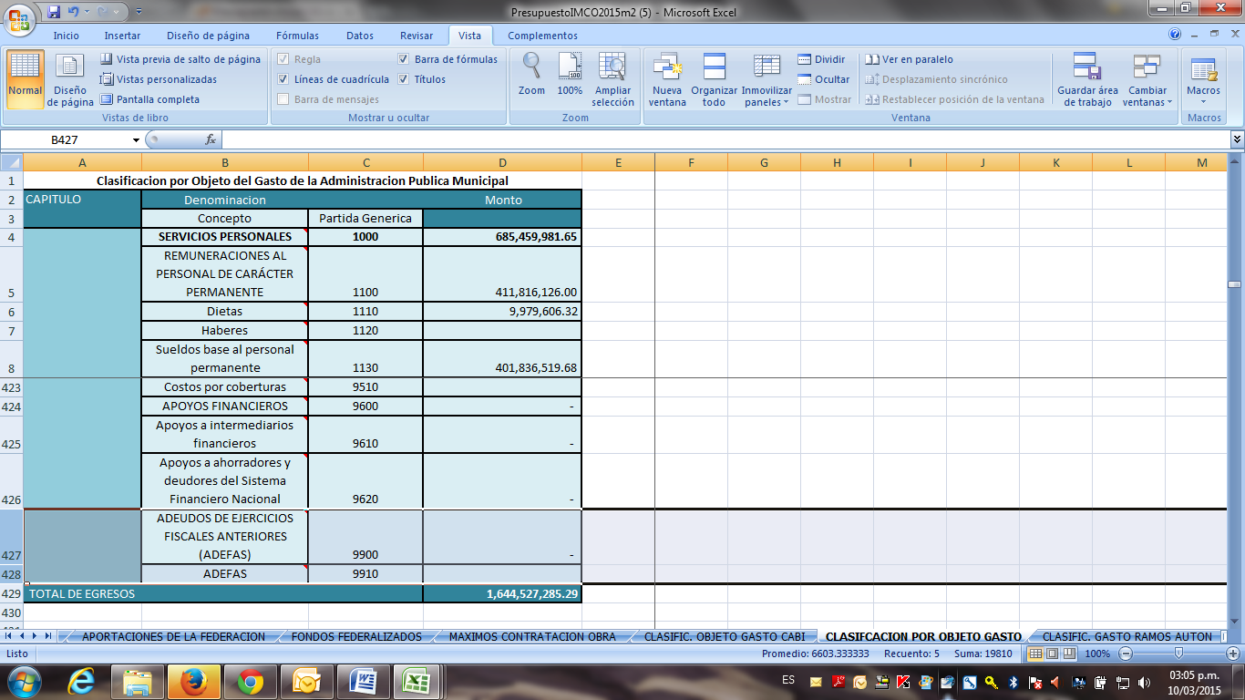

Criterio 56 ¿Desglosa los ingresos generados por el municipio, de los ingresos provenientes de transferencias federales?
En el “Presupuesto 2015” publicado en: http://www.tlajomulco.gob.mx/transparencia/articulo-8/Presupuesto#p2015, se publica información en 42 pestañas u hojas de Excel.
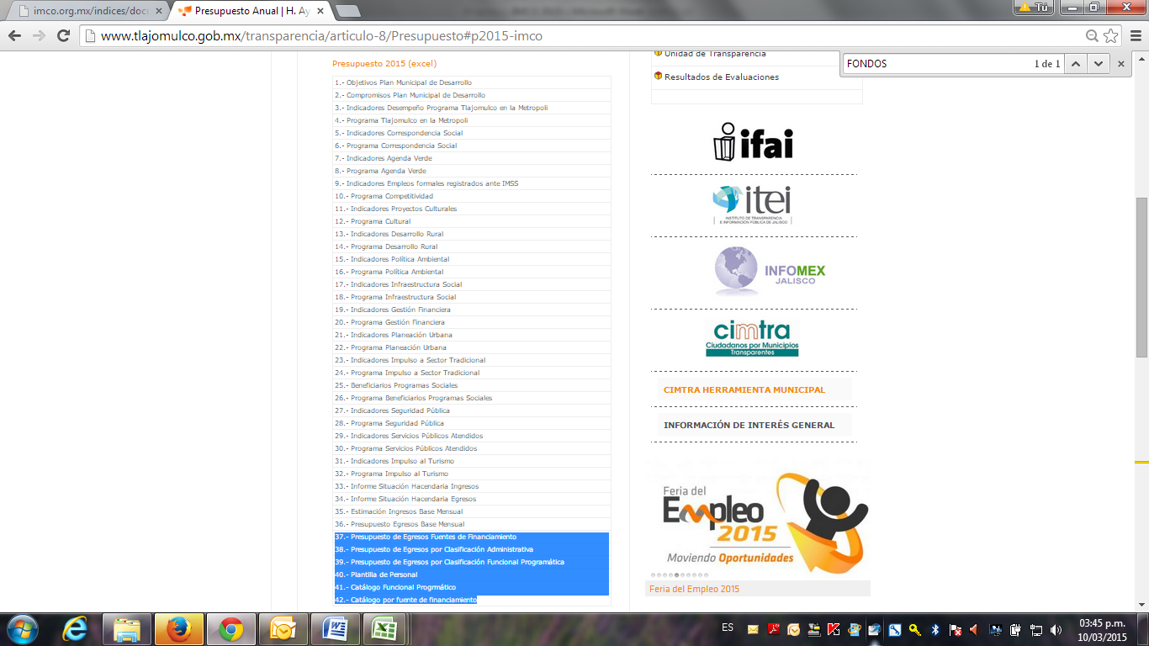
En esta versión del presupuesto en la pestaña 37 se publica Presupuesto de Egresos por Clasificación por Objeto del Gasto y Fuentes de Financiamiento – 2015, en el que se desglosan y separan los ingresos propios de los recursos federales y estatales, aunado a ello en la pestaña 42 se publica el catálogo por fuentes de financiamiento.
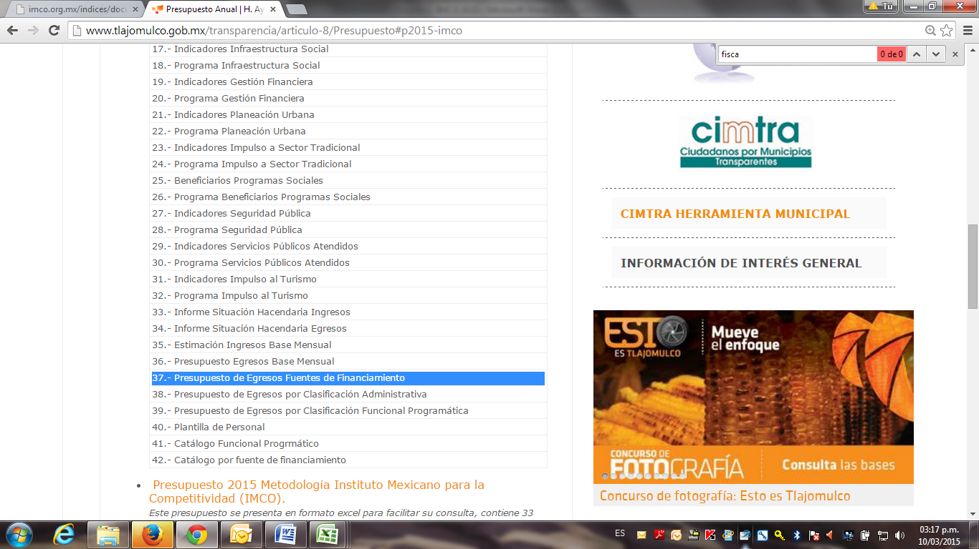
Pestaña 37
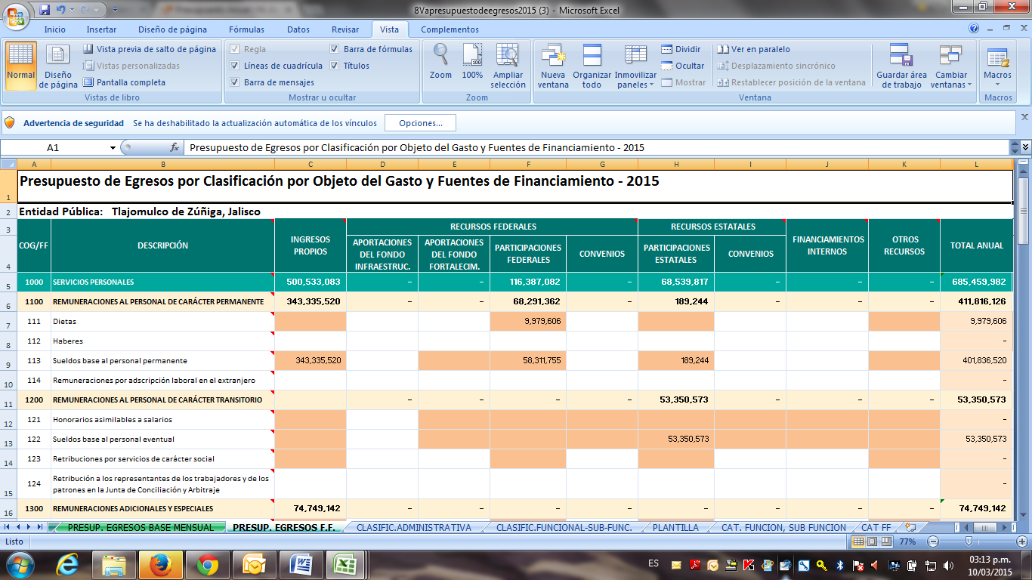
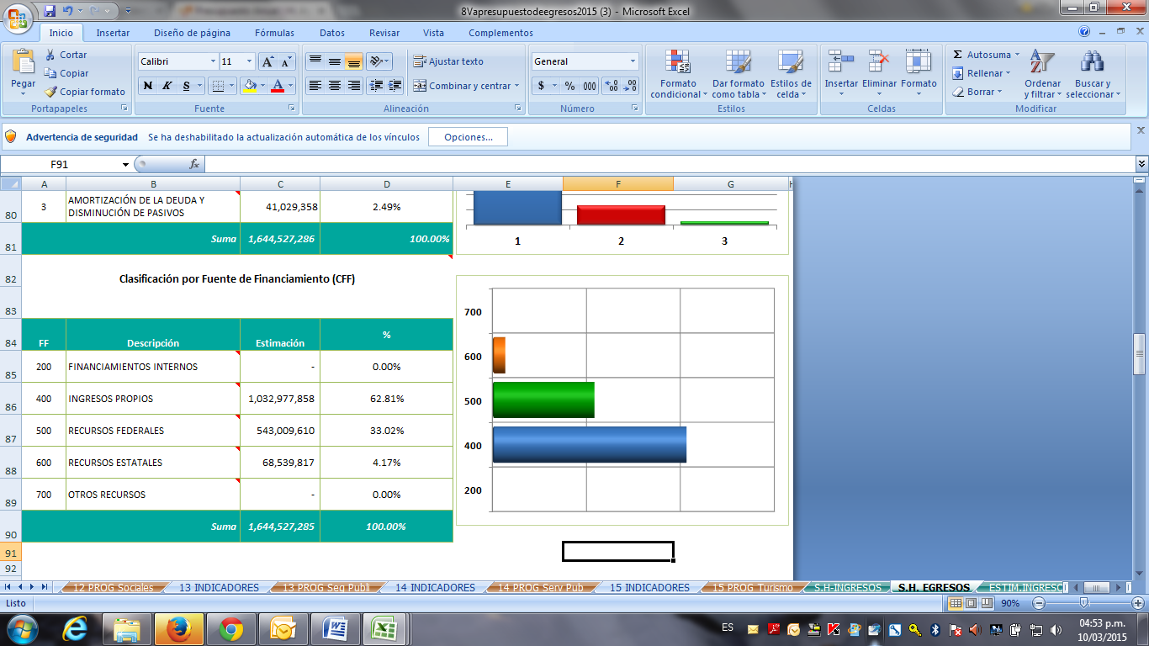
Pestaña 42

CRITERIOS 57 Y 58 ¿Estima y desglosa los fondos que conforman el Ramo 33 y su destino?

En el “Presupuesto 2015” publicado en: http://www.tlajomulco.gob.mx/transparencia/articulo-8/Presupuesto#p2015, se publica información en 42 pestañas u hojas de Excel.
En esta versión del presupuesto en la pestaña 18 se publican los fondos federalizados (RAMO 33).
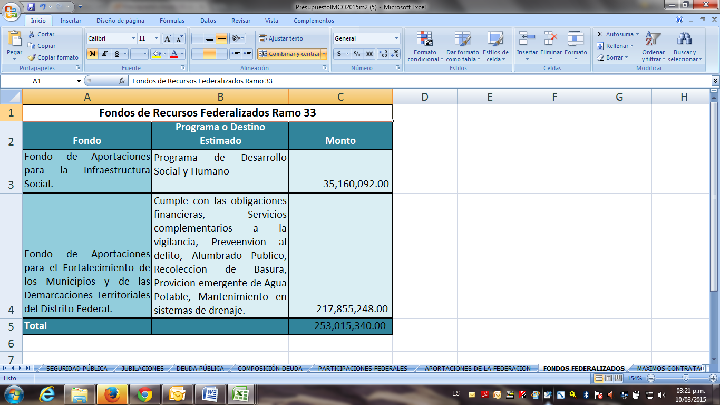

CRITERIO 59 ¿Desglosa devoluciones de impuestos federales?
En el “Presupuesto 2015 metodología IMCO” publicado en: http://www.tlajomulco.gob.mx/transparencia/articulo-8/Presupuesto#p2015
En esta versión del presupuesto en la pestaña 26 se desglosan las participaciones federales.
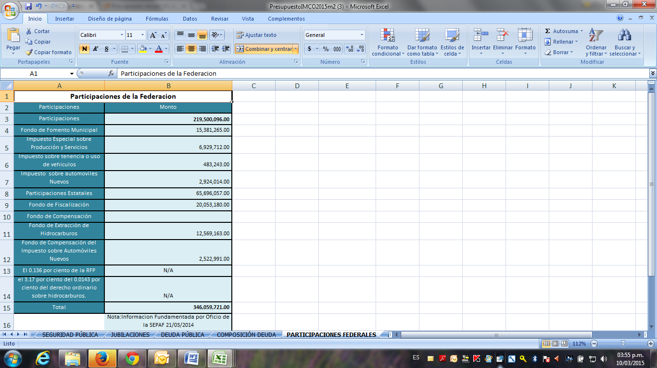

CRITERIO 60 ¿Desglosa relación de cuentas bancarias productivas?
En el “Presupuesto 2015 metodología IMCO” publicado en: http://www.tlajomulco.gob.mx/transparencia/articulo-8/Presupuesto#p2015
En esta versión del presupuesto en la pestaña 31 se desglosan las cuentas bancarias productivas.
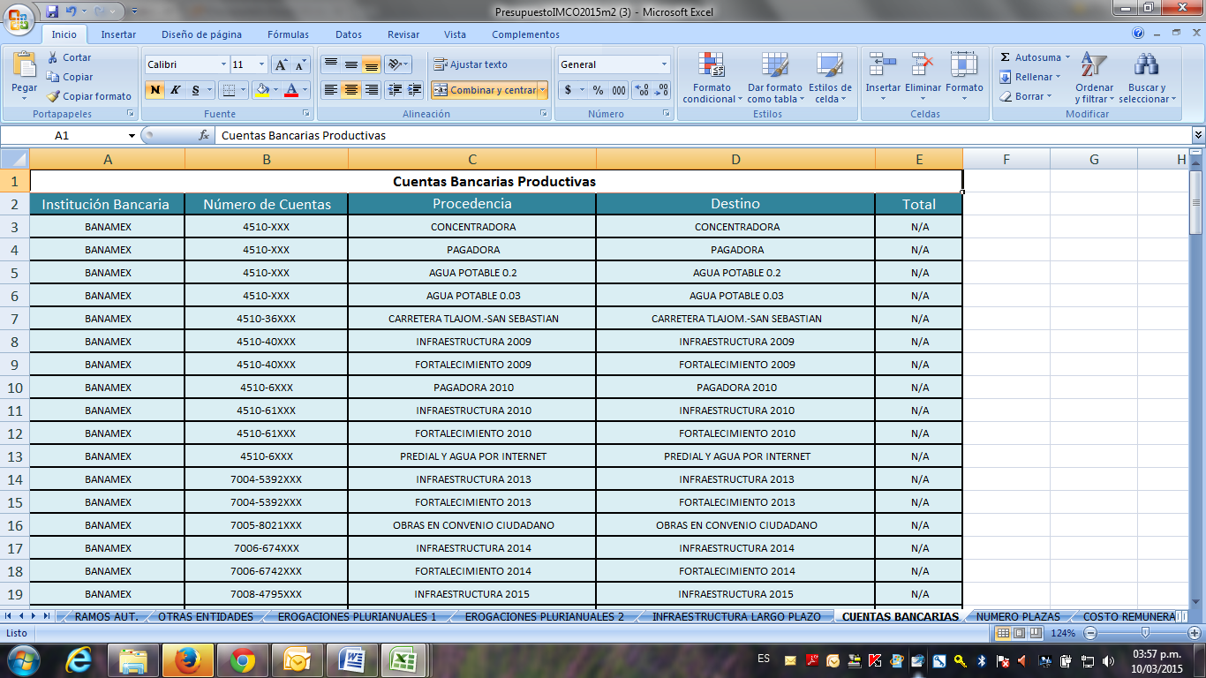
CRITERIO 61 ¿Desglosa transferencias a autoridades auxiliares municipales?

En el “Presupuesto 2015 metodología IMCO” publicado en: http://www.tlajomulco.gob.mx/transparencia/articulo-8/Presupuesto#p2015
En esta versión del presupuesto en la pestaña 25 se publican los montos asignados a los Organismos Públicos Descentralizados.
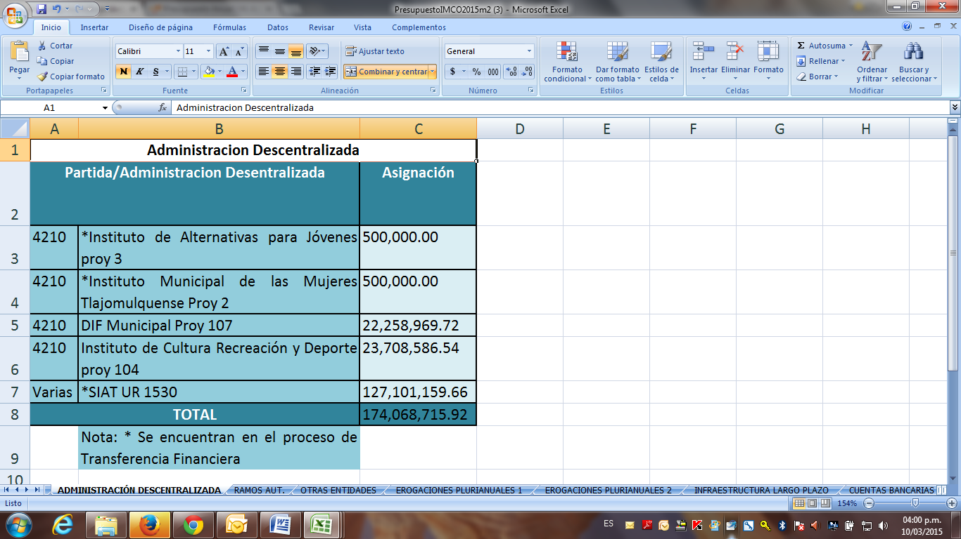

CRITERIO 62 ¿Desglosa gasto en comunicación social?
Presupuesto 2015 metodología IMCO publicado en: http://www.tlajomulco.gob.mx/transparencia/articulo-8/Presupuesto#p2015
En esta versión del presupuesto en la pestaña 20 se publica el presupuesto por partida y concepto. Las partidas 3600, 3610, 3620, 3630, 3640, 3650 y 3690 son las partidas de comunicación social.
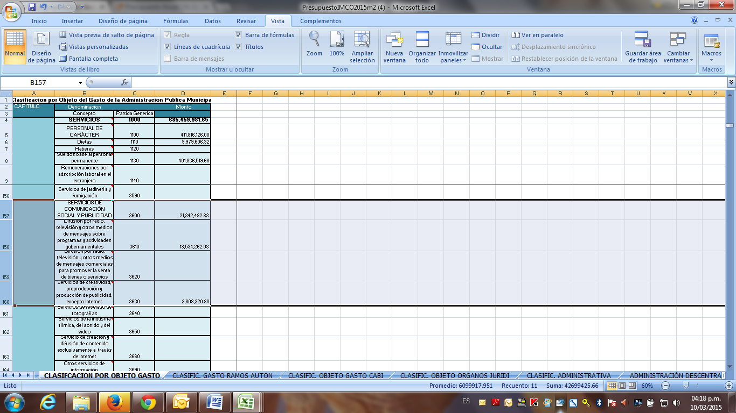

Además, de manera mensual se publican y actualizan los gastos efectuados en materia de comunicación social en el sitio: http://tlajomulco.gob.mx/transparencia/articulo-8/Gastos-Comunicacion
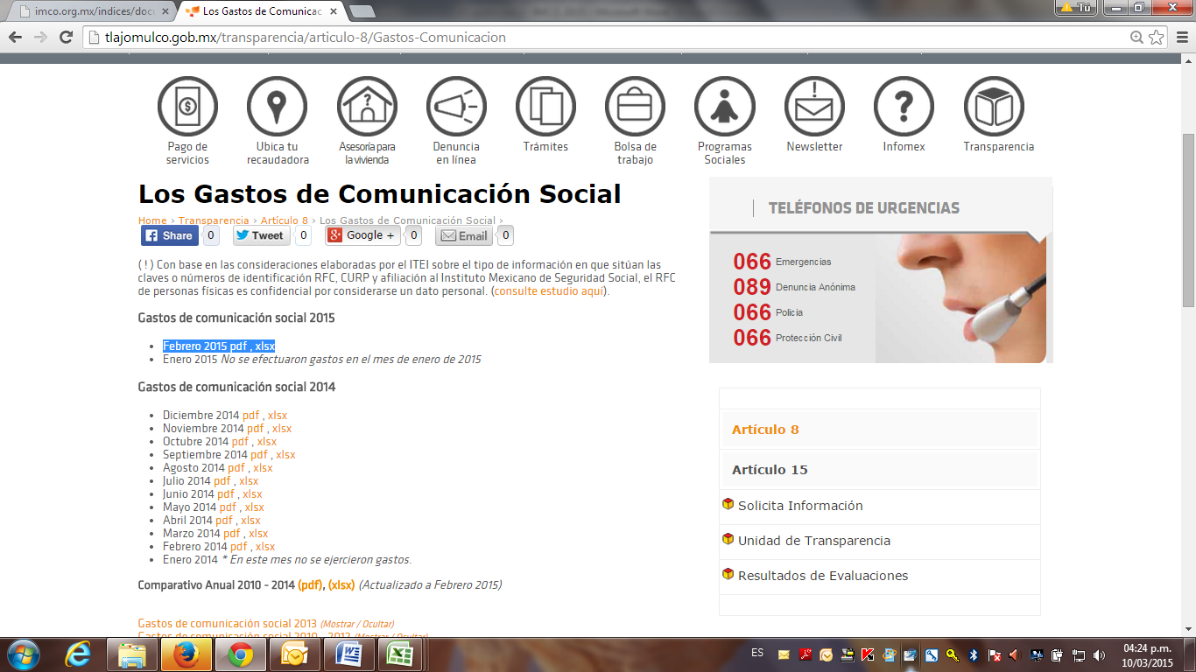

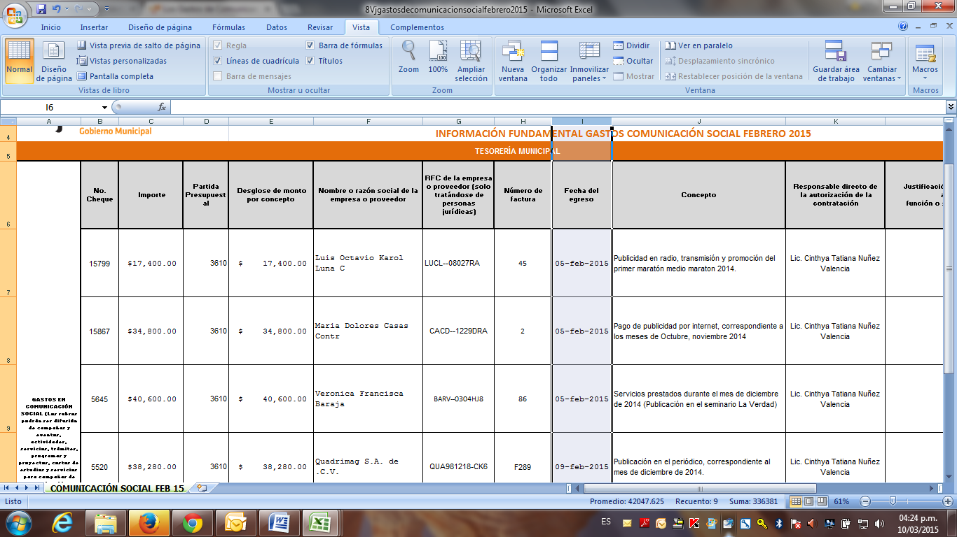

CRITERIOS 63 Y 64 ¿Desglosa fideicomisos públicos y sus montos?
Presupuesto 2015 metodología IMCO publicado en: http://www.tlajomulco.gob.mx/transparencia/articulo-8/Presupuesto#p2015
En esta versión del presupuesto en la pestaña 7 se publican los fideicomisos públicos.
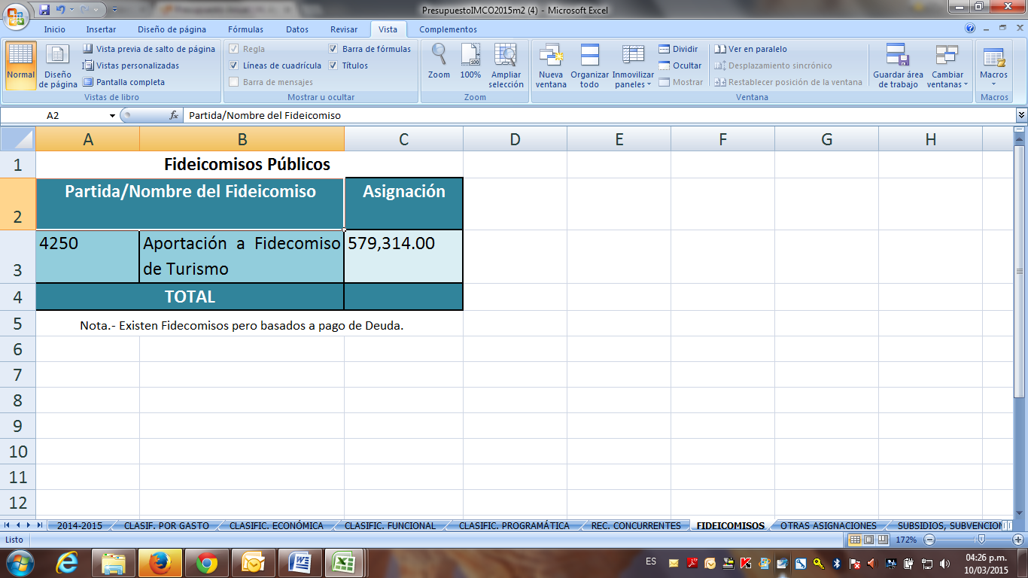

CRITERIOS 65, 66 y 67¿Desglosa subsidios, sus montos y beneficiarios?

El Presupuesto 2015 metodología IMCO publicado en: http://www.tlajomulco.gob.mx/transparencia/articulo-8/Presupuesto#p2015
En esta versión del presupuesto en la pestaña 9 se publican los subsidios, desglosados por proyecto, monto y destinatario o beneficiario.
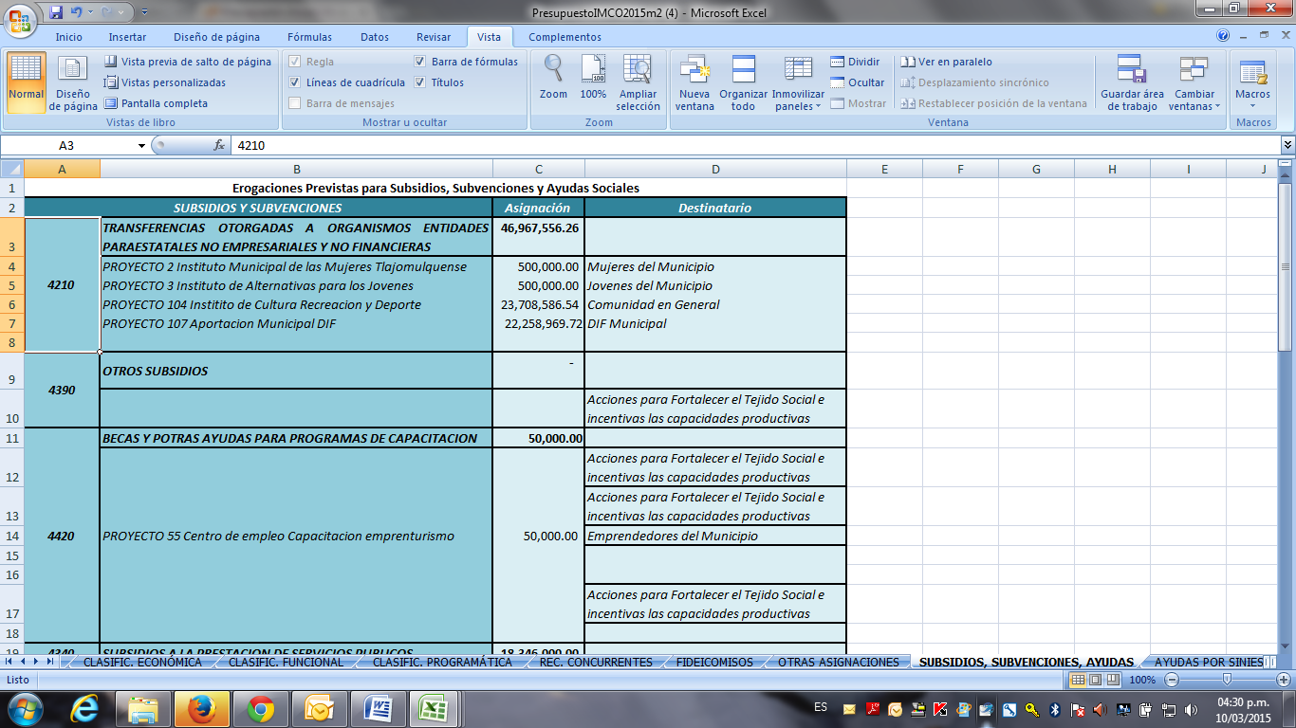

CRITERIO 68 ¿Desglosa transferencias a organismos de la sociedad civil?
El Presupuesto 2015 metodología IMCO publicado en: http://www.tlajomulco.gob.mx/transparencia/articulo-8/Presupuesto#p2015
En esta versión del presupuesto en la pestaña 8 se publica el monto autorizado como Apoyo a Instituciones sin fines de lucro de la Sociedad Civil

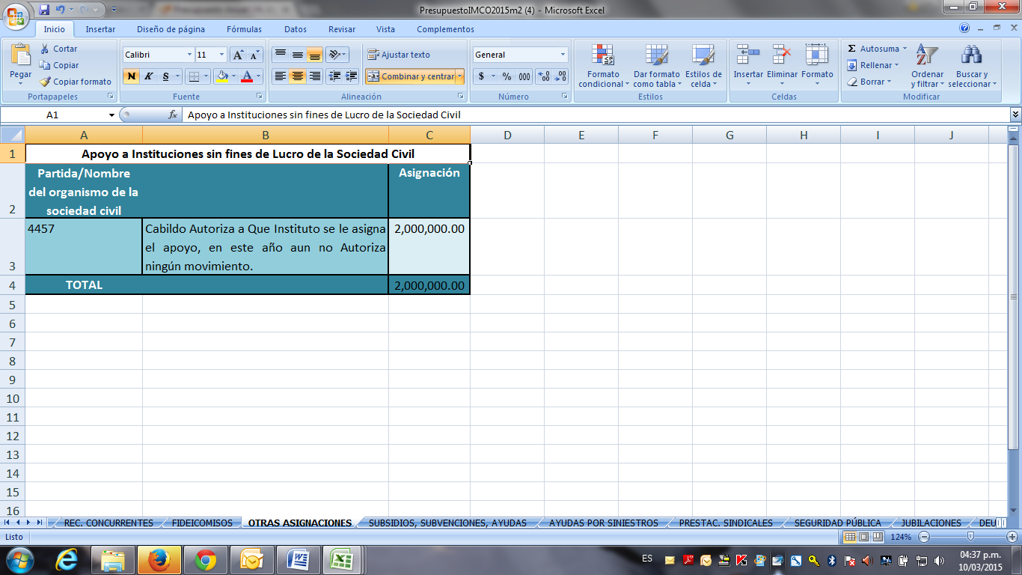

CRITERIO 69 ¿Desglosa programas con recursos concurrentes por orden de gobierno?
El Presupuesto 2015 metodología IMCO publicado en: http://www.tlajomulco.gob.mx/transparencia/articulo-8/Presupuesto#p2015
En esta versión del presupuesto en la pestaña 6 se publican los Programas Con Recursos Concurrentes Por Orden De Gobierno
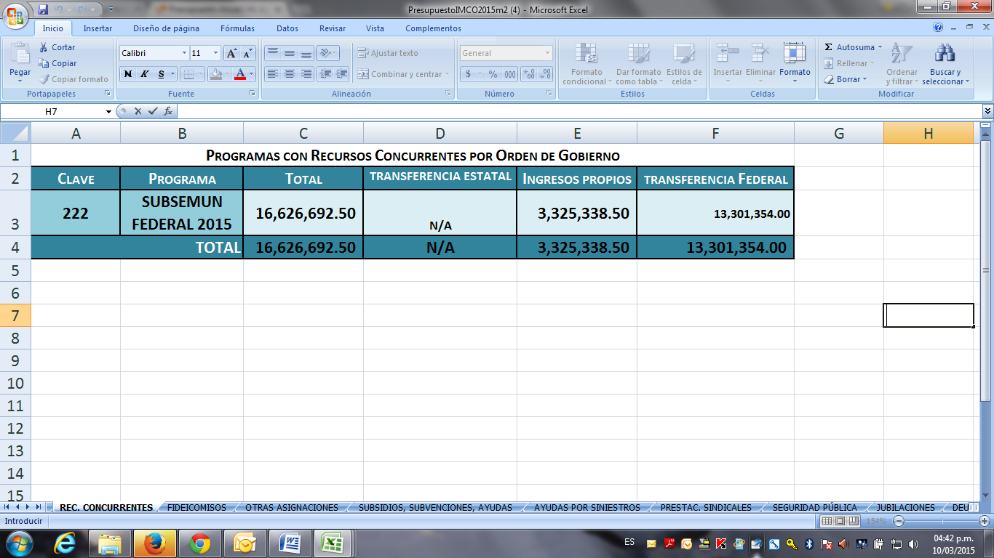

CRITERIO 70 ¿Desglosa gasto en compromisos plurianuales?
El Presupuesto 2015 metodología IMCO publicado en: http://www.tlajomulco.gob.mx/transparencia/articulo-8/Presupuesto#p2015
En esta versión del presupuesto en las pestañas 28 y 29 se publican las Erogaciones plurianuales proyectos infraestructura y las Erogaciones plurianuales sujetos a disponibilidad presupuestaria
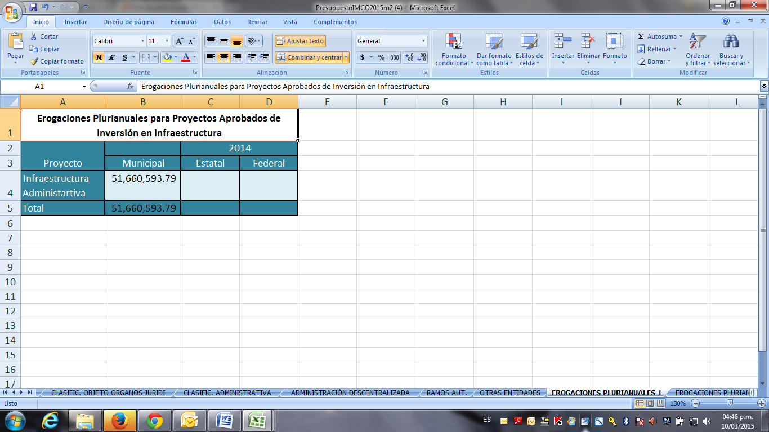
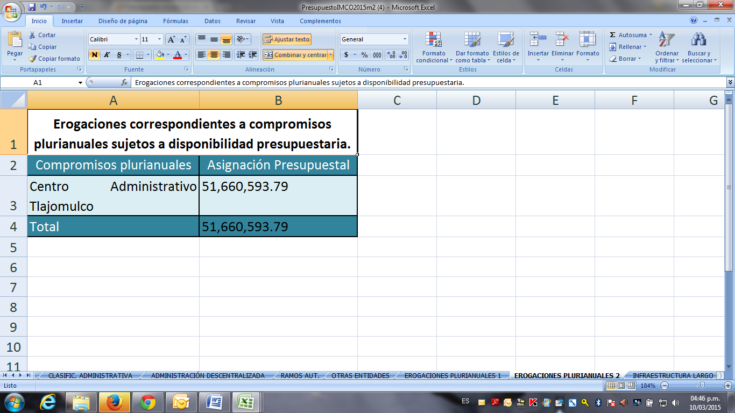

CRITERIO 72 ¿Desglosa pago para contratos de asociaciones público privadas?
El Presupuesto 2015 metodología IMCO publicado en: http://www.tlajomulco.gob.mx/transparencia/articulo-8/Presupuesto#p2015
En esta versión del presupuesto en las pestañas 30 se publica la Infraestructura a largo plazo.
El CAT (CENTRO ADMINISTRATIVO DE TLAJOMULCO) es un proyecto de inversión público privada cuyo proceso de licitación y contrato se encuentran publicados en: http://tlajomulco.gob.mx/transparencia/art-8/Informaci%C3%B3n-General/CAT
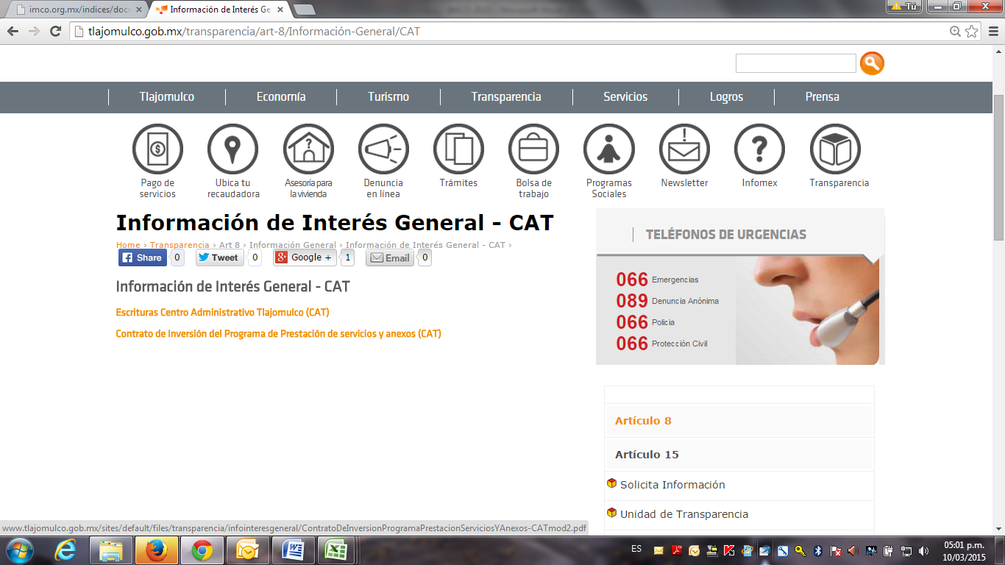
http://www.tlajomulco.gob.mx/sites/default/files/transparencia/infointeresgeneral/ContratoDeInversionProgramaPrestacionServiciosYAnexos-CATmod2.pdf
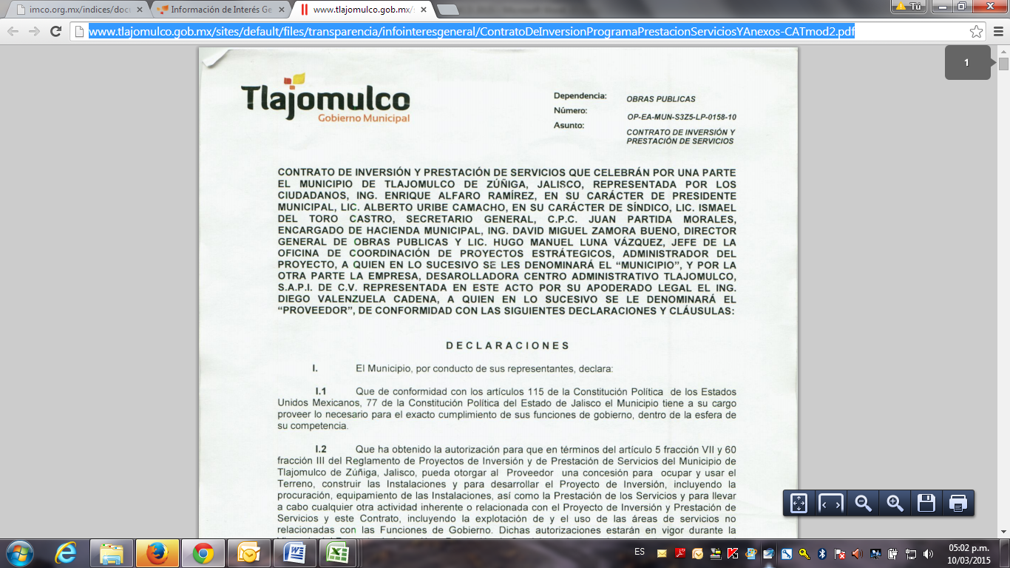

CRITERIO 73 ¿Contiene glosario de términos presupuestales?
El Presupuesto 2015 metodología IMCO publicado en: http://www.tlajomulco.gob.mx/transparencia/articulo-8/Presupuesto#p2015
En esta versión del presupuesto en las pestañas 41 se publica el Catalógo para Presupuesto de Egresos Funcional Programática
